**TRƯỜNG ĐẠI HỌC THỦ DẦU MỘT**

**KHOA KỸ THUẬT CÔNG NGHỆ**

**\*\*\*\*\*\*\*\*\*\*\***



**BÁO CÁO**

**THỰC TẬP DOANH NGHIỆP**

**XÂY DỰNG WEBSITE XEM PHIM TRỰC TUYẾN MINMOVIES DÙNG CÔNG NGHỆ LARAVEL**

**Sinh viên thực hiện : Từ Thiện Bảo Minh - 1624801030063**

**: Đoàn Tấn Tài - 1624801030089**

**: Lương Minh Hoà - 1624801030038**

**Khoá : 2016-2020**

**Ngành : Kỹ thuật phần mềm**

**Bình Dương, tháng 12/2020**

**TRƯỜNG ĐẠI HỌC THỦ DẦU MỘT**

**KHOA KỸ THUẬT CÔNG NGHỆ**

**\*\*\*\*\*\*\*\*\*\*\***



**BÁO CÁO**

**THỰC TẬP DOANH NGHIỆP**

**XÂY DỰNG WEBSITE XEM PHIM TRỰC TUYẾN MINMOVIES DÙNG CÔNG NGHỆ LARAVEL**

**Sinh viên thực hiện : Từ Thiện Bảo Minh - 1624801030063**

**: Đoàn Tấn Tài - 1624801030089**

**: Lương Minh Hoà - 1624801030038**

**Khoá : 2016-2020**

**Ngành : Kỹ thuật phần mềm**

**Bình Dương, tháng 12/2020**

LỜI CẢM ƠN

Trong khoảng thời gian học tập, thực hành, rèn luyện tại trường Đại học Thủ Dầu Một, nhóm thực hiện đề tài đã tích luỹ được nhiều kiến thức cũng như kinh nghiệm từ các giảng viên, thầy cô khoa Kỹ thuật Công nghệ và bạn bè, đó là những hành trang vô cùng quý giá giúp cho người thực hiện đề tài sau này.

Trong thời gian thực hiện đề tài thực tập doanh nghiệp, nhóm thực hiện đề tài đã nhận được nhiều sự giúp đỡ, đóng góp ý kiến và chỉ bảo nhiệt tình của thầy cô, gia đình và bạn bè.

Người thực hiện đề tài xin gửi lời cảm ơn chân thành đến ThS. Trần Văn Hữu, giảng viên của khoa Kỹ thuật Công nghệ - Trường Đại học Thủ Dầu Một, người đã tận tình hướng dẫn, chỉ bảo người thực hiện đề tài trong suốt quá trình thực hiện đề tài.

Nhóm thực hiện đề tài cũng xin chân thành cảm ơn các thầy cô giáo trong trường Đại học Thủ Dầu Một nói chung, các thầy cô trong khoa Kỹ thuật Công nghệ nói riêng đã dạy dỗ cho người thực hiện đề tài kiến thức về các môn đại cương cũng như các môn chuyên ngành, giúp người thực hiện đề tài có được cơ sở lý thuyết vững vàng và tạo điều kiện giúp đỡ người thực hiện đề tài trong suốt quá trình học tập.

Cuối cùng, nhóm thực hiện đề tài xin chân thành cảm ơn gia đình và bạn bè, đã luôn tạo điều kiện, quan tâm, giúp đỡ, động viên người thực hiện đề tài trong suốt quá trình học tập và hoàn thành đề tài thực tập.

Trong quá trình thực hiện đề tài thực tập, nhóm thực hiện đề tài nhận thấy mình đã cố gắng hết sức nhưng vì kiến thức vẫn còn hẹn hẹp nên vẫn còn nhiều thiếu sót, mong thầy cô bỏ qua và bổ sung để đề tài được hoàn thiện hơn.

Xin chân thành cảm ơn!

# TÓM TẮT

Trên tinh thần học hỏi, áp dụng kiến thức vào thực tiễn, đề tài là tổng hợp những kiến thức đã học, đã tìm hiểu trong quá trình thực hiện.

Ngày nay phim ảnh là một trong những lĩnh vực mang đến doanh thu khổng lồ. Nhờ đó mà những website nhượng quyền thương mại phim cũng phát triễn vượt bậc. Nhưng bên cạnh những website có trả phí thì vẫn còn tồn tại những website chiếu không có bản quyền. Không phải ai cũng có nhu cầu và sở thích xem phim tại rạp.

Mục tiêu của đề tài là tạo ra một website xem phim trực tuyến có trả phí với đầy đủ tính năng ưu việt dành cho những người không có thời gian, thiếu thốn về kinh tế, không am hiểu về xem phim tại rạp hay đơn giản là muốn xem phim có bản quyền.

Hệ thống giúp hỗ trợ quản trị viên trong việc quản lý danh mục, quản lý phim, quản lý người dùng quản lý tủ phim, quản lý bình luận, quản lý nạp ví, quản lý mua phim, thống kê,...

Cung cấp những chức năng cơ bản và ưu việt cho người dùng như: xem phim, bình luận, thích, chia sẽ, nạp ví, mua phim,... Thanh toán trực tuyến qua VNPay sẽ giúp người dùng dễ dàng nạp tiền vào ví và mua phim.

# SUMMARY

In the spirit of learning, applying knowledge into practice, the topic is the synthesis of what you have learned and learned in the implementation process.

Today film is one of the fields that bring in huge revenue. Thanks to that, movie franchise websites have also grown tremendously. But besides the paid websites, there are still copyrighted websites. Not everyone has the need and preference to watch movies in theaters.

The goal of the project is to create a premium online movie website with premium features for those who do not have time, are economically inadequate, not knowledgeable about watching movies at the cinema or simply. is wanting to watch copyrighted movies.

The system helps support administrators in catalog management, movie management, user management of movie cabinet management, comment management, wallet loading management, film purchasing management, statistics, ...

Provide basic and superior functions for users such as watching movies, commenting, liking, sharing, loading wallet, buying movies, etc. Pay online via VNPay will help users easily recharge. wallet and movie purchase.

MỤC LỤC

LỜI CẢM ƠN 4

MỤC LỤC 8

DANH MỤC HÌNH 11

DANH MỤC BẢNG 14

DANH SÁCH CÁC KÝ TỰ, CHỮ VIẾT TẮT 15

CHƯƠNG 1. TỔNG QUAN VỀ ĐỀ TÀI 16

1.1. Tên đề tài 16

1.2. Lý do chọn đề tài 16

1.3. Mục đích nghiên cứu 17

1.4. Đối tượng và phạm vi nghiên cứu 17

1.4.1. Đối tượng nghiên cứu 17

1.4.2. Phạm vi nghiên cứu 17

1.5. Phương pháp nghiên cứu 17

1.6. Ý nghĩa khoa học và thực tiễn 17

1.7. Chức năng đề tài 18

1.7.1. Yêu cầu tổng quát 18

1.7.2. Yêu cầu phi chức năng 19

1.8. Cơ sở lý thuyết 19

1.8.1. Giới thiệu về PHP 19

1.8.2. Giới thiệu về Laravel 21

1.9. Bố cục của đề tài 22

CHƯƠNG 2. PHÂN TÍCH THIẾT KẾ HỆ THỐNG 23

2.1. Phân tích hệ thống 23

2.1.1. Các chức năng của hệ thống 23

2.1.2. Các tác nhân của hệ thống 24

2.2. Thiết kế hệ thống 25

2.2.1. Sơ đồ Use-case tổng quát 25

2.2.2. Sơ đồ tuần tự (Sequence Diagram) 26

2.3. Thiết kế cơ sở dữ liệu 46

2.3.1. Sơ đồ quan hệ CSDL 46

2.3.2. Chi tiết bảng trong CSDL 46

CHƯƠNG 3. CÀI ĐẶT HỆ THỐNG 51

3.1. Giao diện quản trị viên (Admin) 51

3.1.1. Giao diện trang Đăng nhập Admin 51

3.1.2. Giao diện trang chủ Admin 51

3.1.3. Giao diện trang Quản lý thể loại 52

3.1.4. Giao diện trang Thêm thể loại 53

3.1.5. Giao diện trang Sửa thể loại 53

3.1.6. Giao diện trang Quản lý quốc gia 54

3.1.7. Giao diện trang Thêm quốc gia 55

3.1.8. Giao diện trang Sửa quốc gia 55

3.1.9. Giao diện trang Quản lý năm sản xuất 56

3.1.10. Giao diện trang Thêm năm sản xuất 57

3.1.11. Giao diện trang Sửa năm sản xuất 57

3.1.12. Giao diện trang Quản lý phim 58

3.1.13. Giao diện trang Thêm phim 59

3.1.14. Giao diện trang Sửa phim 60

3.1.15. Giao diện trang Quản lý tủ phim 61

3.1.16. Giao diện trang Quản lý bình luận 61

3.1.17. Giao diện trang Quản lý người dùng 62

3.1.18. Giao diện trang Thêm người dùng 63

3.1.19. Giao diện trang Sửa người dùng 63

3.1.20. Giao diện trang Quản lý nạp tiền 64

3.1.21. Giao diện trang Quản lý mua phim 65

3.1.22. Giao diện trang Thống kê nạp tiền 65

3.1.23. Giao diện trang Thống kê doanh thu 66

3.2. Giao diện người dùng (User) 67

3.2.1. Giao diện Trang chủ (chưa đăng nhập) 67

3.2.2. Giao diện Trang chủ (đã đăng nhập) 68

3.2.3. Giao diện trang Đăng nhập 69

3.2.4. Giao diện trang Đăng ký 70

3.2.5. Giao diện trang Quên mật khẩu 70

3.2.6. Giao diện trang Hướng dẫn 71

3.2.7. Giao diện trang Đặt lại mật khẩu 71

3.2.8. Giao diện trang Phim theo thể loại 72

3.2.9. Giao diện trang Phim theo quốc gia 72

3.2.10. Giao diện trang Phim theo năm sản xuất 73

3.2.11. Giao diện trang Danh sách phim 74

3.2.12. Giao diện trang Trailers phim 75

3.2.13. Giao diện trang Giới thiệu 75

3.2.14. Giao diện trang Chi tiết phim (miễn phí) 76

3.2.15. Giao diện trang Chi tiết phim (có phí) 77

3.2.16. Giao diện trang Mua phim 78

3.2.17. Giao diện trang Sửa bình luận 78

3.2.18. Giao diện trang Xem phim 79

3.2.19. Giao diện trang Tủ phim 80

3.2.20. Giao diện trang Phim đã mua 81

3.2.21. Giao diện trang Ví 82

3.2.22. Giao diện trang Nạp tiền vào ví 83

3.2.23. Giao diện trang Hồ sơ 83

3.2.24. Giao diện trang Đổi mật khẩu 84

3.2.25. Giao diện trang Lịch sử giao dịch 85

3.2.26. Giao diện trang Tìm kiếm 85

3.2.27. Giao diện Gợi ý tìm kiếm 86

KẾT LUẬN 87

1. Đánh giá kết quả 87

2. Hướng phát triển 87

TÀI LIỆU THAM KHẢO 88

DANH MỤC HÌNH

**Hình 1.1:** Cú pháp PHP cơ bản “Xin chào PHP!” 20

**Hình 1.2:** Mô hình Client-Server 20

**Hình 1.3:** Mô hình MVC Laravel 21

**Hình 2.1:** Sơ đồ Use-case tổng quát 25

**Hình 2.2:** Sơ đồ tuần tự chức năng Đăng nhập Admin 26

**Hình 2.3:** Sơ đồ tuần tự chức năng Đăng xuất Admin 26

**Hình 2.4:** Sơ đồ tuần tự chức năng Thêm thể loại 27

**Hình 2.5:** Sơ đồ tuần tự chức năng Sửa thể loại 27

**Hình 2.6:** Sơ đồ tuần tự chức năng Xoá thể loại 28

**Hình 2.7:** Sơ đồ tuần tự chức năng Thêm năm sản xuất 28

**Hình 2.8:** Sơ đồ tuần tự chức năng Sửa năm sản xuất 29

**Hình 2.9:** Sơ đồ tuần tự chức năng Xoá năm sản xuất 29

**Hình 2.10:** Sơ đồ tuần tự chức năng Thêm quốc gia 30

**Hình 2.11:** Sơ đồ tuần tự chức năng Sửa quốc gia 30

**Hình 2.12:** Sơ đồ tuần tự chức năng Xoá quốc gia 31

**Hình 2.13:** Sơ đồ tuần tự chức năng Thêm phim 32

**Hình 2.14:** Sơ đồ tuần tự chức năng Sửa phim 32

**Hình 2.15:** Sơ đồ tuần tự chức năng Xoá phim 33

**Hình 2.16:** Sơ đồ tuần tự chức năng Thêm người dùng 33

**Hình 2.17:** Sơ đồ tuần tự chức năng Sửa người dùng 34

**Hình 2.18:** Sơ đồ tuần tự chức năng Xoá người dùng 34

**Hình 2.19:** Sơ đồ tuần tự chức năng Xoá tủ phim 35

**Hình 2.20:** Sơ đồ tuần tự chức năng Xoá bình luận 36

**Hình 2.21:** Sơ đồ tuần tự chức năng Xem danh sách mua phim 36

**Hình 2.22:** Sơ đồ tuần tự chức năng Xem danh sách nạp ví 37

**Hình 2.23:** Sơ đồ tuần tự chức năng Xem thống kê 37

**Hình 2.24:** Sơ đồ tuần tự chức năng Đăng nhập user 37

**Hình 2.25:** Sơ đồ tuần tự chức năng Đăng ký user 38

**Hình 2.26:** Sơ đồ tuần tự chức năng Đăng xuất user 38

**Hình 2.27:** Sơ đồ tuần tự chức năng Quên mật khẩu 39

**Hình 2.28:** Sơ đồ tuần tự chức năng Đổi tên hiển thị 39

**Hình 2.29:** Sô đồ tuần tự chức năng Đổi mật khẩu 40

**Hình 2.30:** Sơ đồ tuần tự chức năng Xem phim 40

**Hình 2.31:** Sơ đồ tuần tự chức năng Thêm phim vào tủ 41

**Hình 2.32:** Sơ đồ tuần tự chức năng Xoá tủ phim khỏi tủ phim 41

**Hình 2.33:** Sơ đồ tuần tự chức năng Bình luận 42

**Hình 2.34:** Sơ đồ tuần tự chức năng Sửa bình luận 42

**Hình 2.35:** Sơ đồ tuần tự chức năng Xoá bình luận 43

**Hình 2.36:** Sơ đồ tuần tự chức năng Nạp tiền vào ví 43

**Hình 2.37:** Sơ đồ tuần tự chức năng Mua phim 44

**Hình 2.38:** Sơ đồ tuần tự chức năng Xem phim đã mua 44

**Hình 2.39:** Sơ đồ tuần tự chức năng Xem lịch sử giao dịch 45

**Hình 2.40:** Sơ đồ tuần tự chức năng Tìm kiếm 45

**Hình 2.41:** Sơ đồ quan hệ CSDL 46

**Hình 3.1:** Giao diện trang Đăng nhập Admin 51

**Hình 3.2:** Giao diện Trang chủ Admin 51

**Hình 3.3:** Giao diện trang Quản lý thể loại 52

**Hình 3.4:** Giao diện trang Thêm thể loại 53

**Hình 3.5:** Giao diện trang Sửa thể loại 53

**Hình 3.6:** Giao diện trang Quản lý quốc gia 54

**Hình 3.7:** Giao diện trang Thêm quốc gia 55

**Hình 3.8:** Giao diện trang Sửa quốc gia 55

**Hình 3.9:** Giao diện trang Quản lý năm sản xuất 56

**Hình 3.10:** Giao diện trang Thêm năm sản xuất 57

**Hình 3.11:** Giao diện trang Sửa năm sản xuất 57

**Hình 3.12:** Giao diện trang Quản lý phim 58

**Hình 3.13:** Giao diện trang Thêm phim 59

**Hình 3.14:** Giao diện trang Sửa phim 60

**Hình 3.15:** Giao diện trang Quản lý tủ phim 61

**Hình 3.16:** Giao diện trang Quản lý bình luận 61

**Hình 3.17:** Giao diện trang Quản lý người dùng 62

**Hình 3.18:** Giao diện trang Thêm người dùng 63

**Hình 3.19:** Giao diện trang Sửa người dùng 63

**Hình 3.20:** Giao diện trang Quản lý nạp tiền 64

**Hình 3.21:** Giao diện trang Quản lý mua phim 65

**Hình 3.22:** Giao diện trang Thống kê nạp tiền 65

**Hình 3.23:** Giao diện trang Thống kê doanh thu 66

**Hình 3.24:** Giao diện Trang chủ (chưa đăng nhập) 67

**Hình 3.25:** Giao diện Trang chủ (đã đăng nhập) 68

**Hình 3.26:** Giao diện trang Đăng nhập 69

**Hình 3.27:** Giao diện trang Đăng nhập User 70

**Hình 3.28:** Giao diện trang Quên mật khẩu 70

**Hình 3.29:** Giao diện trang hướng dẫn 71

**Hình 3.30:** Giao diện trang Đặt lại mật khẩu 71

**Hình 3.31:** Giao diện trang Phim theo thể loại 72

**Hình 3.32:** Giao diện trang Phim theo quốc gia 72

**Hình 3.33:** Giao diện trang Phim theo năm sản xuất 73

**Hình 3.34:** Giao diện trang Danh sách phim 74

**Hình 3.35:** Giao diện trang Trailers phim 75

**Hình 3.36:** Giao diện trang Giới thiệu 75

**Hình 3.37:** Giao diện trang Chi tiết phim (miễn phí) 76

**Hình 3.38:** Giao diện trang Chi tiết phim (có phí) 77

**Hình 3.39:** Giao diện trang Mua phim 78

**Hình 3.40:** Giao diện trang Sửa bình luận 78

**Hình 3.41:** Giao diện trang Xem phim 79

**Hình 3.42:** Giao diện trang Tủ phim 80

**Hình 3.43:** Giao diện trang Phim đã mua 81

**Hình 3.44:** Giao diện trang Ví 82

**Hình 3.45:** Giao diện trang Nạp tiền vào ví 83

**Hình 3.46:** Giao diện trang Hồ sơ 83

**Hình 3.47:** Giao diện trang Đổi mật khẩu 84

**Hình 3.48:** Giao diện trang Lịch sử giao dịch 85

**Hình 3.49:** Giao diện trang Tìm kiếm 85

**Hình 3.50:** Giao diện Gởi ý tìm kiếm 86

DANH MỤC BẢNG

**Bảng 1.1:** Yêu cầu phi chức năng 19

**Bảng 2.1:** Chi tiết bảng Thể loại (cates) 46

**Bảng 2.2:** Chi tiết bảng Quốc gia (nations) 46

**Bảng 2.3:** Chi tiết bảng Năm sản xuất (years) 47

**Bảng 2.4:** Chi tiết bảng Ngôn ngữ (languages) 47

**Bảng 2.5:** Chi tiết bảng Phim (movies) 47

**Bảng 2.6:** Chi tiết bảng Liên kết phim (links) 48

**Bảng 2.7:** Chi tiết bảng Người dùng (users) 48

**Bảng 2.8:** Chi tiết bảng Bình luận (comments) 48

**Bảng 2.9:** Chi tiết bảng Tủ phim (cabinets) 49

**Bảng 2.10:** Chi tiết bảng Ví (wallets) 49

**Bảng 2.11:** Chi tiết bảng Nạp ví (wallet_charges) 49

**Bảng 2.12:** Chi tiết bảng Mua phim (payments) 49

**Bảng 2.13:** Chi tiết bảng Khôi phục mật khẩu (password_resets) 50

DANH SÁCH CÁC KÝ TỰ, CHỮ VIẾT TẮT

|  |  |
| --- | --- |
| **Từ viết tắt** | **Giải thích** |
| PHP | Hypertext Preprocessor |
| MVC | Model - View - Controller |
| CSDL | Cơ sở dữ liệu |
| HTML | Hypertext Markup Language |
| MIT | Massachusetts Institute of Technology |

1. TỔNG QUAN VỀ ĐỀ TÀI
   1. Tên đề tài

Đề tài “**Xây dựng Website xem phim trực tuyến MinMovies dùng công nghệ Laravel**”.

* 1. Lý do chọn đề tài

Hiện nay, dưới sự phát triển của xã hội hiện đại, nhu cầu giải trí của con người ngày càng được nâng cao, các loại hình dịch vụ giải trí mới ngày càng được ra mắt nhiều hơn. Ví dụ như trò chơi điện tử trên điện thoại lẫn máy tính, các khu vui chơi giải trí và còn rất nhiều những loại hình giải trí khác. Nhưng thật thiếu sót nếu ta không nhắc đến một loại hình giải trí rất phổ biến khác đó là phim ảnh.

Phim là một loại hình giải trí cực kỳ phổ biến trên thế giới và có hàng loạt giải thưởng cho lĩnh vực này như giải thưởng Oscars, Giải Cành Cọ Vàng, Giải BAFTA Awards,... Phim lẽ là loại hình thu được doanh thu lớn nhất trong tất cả các thể loại. Cũng vì đó mà nếu muốn được thưởng thức được những bộ phim lẽ hay và mới thì chúng ta bắt buộc phải mua vé để đi xem ở rạp hoặc bỏ tiền ra để mua trên các trang cung cấp chính chủ.

Đối với giới trẻ thì việc ra rạp để xem phim là điều dễ dàng. Còn đối với những người bận rộn, họ không có thời gian cho việc ra ngoài vào đúng giờ chiếu phim để xem hoặc những người lớn tuổi họ không thường ra ngoài để xem phim và không am hiểu về các bộ phim nào được chiếu ở rạp. Chính vì thế mà website xem phim trực tuyến MinMovies được ra đời nhằm giải quyết nhu cầu xem phim cho những đối tượng đó.

Từ đó người thực hiện đề tài quyết địnhlựa chọn đề tài “**Xây dựng website xem phim trực tuyến MinMovies dùng công nghệ Laravel**” với mong muốn được thoả niềm đam mê về phim ảnh và thử sức với một ngôn ngữ lập trình mới trong chương trình học đó là ngôn ngữ lập trình PHP và Framework Laravel cũng như cung cấp cho mọi người một trang web xem phim trực tuyến với chất lượng tốt nhất, cập nhật nhanh nhất. Website MinMovies được xây cũng nhầm đáp ứng nhu cầu xem phim trực tuyến giá rẻ với chất lượng tốt nhất cho mọi người.

* 1. Mục đích nghiên cứu

Mục đích của đề tài “**Xây dựng website xem phim trực tuyến MinMovies dùng công nghệ Laravel**”

* Là một website xem phim trực tuyến với đầy đủ các tính năng cơ bản và bổ sung những tính năng ưu việt cho người dùng.
* Hỗ trợ tốt cho quản trị viên trong việc quản lý và điều hành website.
* Cung cấp một website xem phim trực tuyến, tiện lợi dành cho những người không có thời gian đi xem phim tại rạp hoặc thiếu thốn về kinh tế.
  1. Đối tượng và phạm vi nghiên cứu
     1. Đối tượng nghiên cứu
* Tất cả mọi người, đặc biệt là nhóm người không có thời gian xem phim tại rạp, không am hiểu về xem phim tại rạp, thiếu thốn về kinh tế hoặc đơn giản là thích xem phim trên web tại nhà.
* Những cá nhân hoặc tổ chức có nhu cầu xây dựng, mua hoặc điều hành một website xem phim trực tuyến
  + 1. Phạm vi nghiên cứu
* Thu thập thông tin phim, tìm phim, tải phim, đăng phim, cập nhật phim thường xuyên.
* Theo dõi bình luận của người dùng và liên tục đổi mới website
  1. Phương pháp nghiên cứu
* Phương pháp nghiên cứu lý thuyết:
  + Nghiên cứu và xây dựng hệ thống theo mô hình MVC bằng ngôn ngữ PHP, Framework Laravel
  + Lý thuyết phân tích và thiết kế hệ thống
* Phương pháp nghiên cứu thực tiễn:
  + Phân tích thiết kế cơ sở dữ liệu
  + Phân tích chức năng website
  + Lập trình giao diện và chức năng website
  + Sửa lỗi và hoàn thiện website
  1. Ý nghĩa khoa học và thực tiễn
* Ý nghĩa khoa học: đề tài cho ra đời một website xem phim chất lượng cao, tạo cho sự cạnh tranh cho các web phim khác
* Ý nghĩa thực tiễn: mang lại doanh thu cho người quản lý hệ thống
  1. Chức năng đề tài

Sản phẩm sau khi hoàn thành đề tài là một website xem phim trực tuyến với các chức năng ưu việt.

Bên cạnh những chức năng cơ bản, người dùng có thể xem phim trên website MinMovies, website cung cấp nhiều server cho phép người dùng có thể tuỳ chọn server nếu như server bị hỏng hoặc kết nối chậm. Bên cạnh đó người dùng có thể thêm phim mình yêu thích hoặc để xem sau vào mục tủ phim của mình.

MinMovies còn cung cấp chức năng Ví – Mua phim, với chức năng này người dùng có thể nạp tiền vào ví của mình thông qua tài khoản ngân hàng hoặc Internet Banking, sau đó số tiền mà người dùng nạp sẽ được cộng vào ví. Từ đó người dùng có thể dùng tiền trong ví để mua phim. Ví của mỗi người dùng là độc lập, độ bảo mật cao.

Người dùng còn có thể bình luận, chia sẽ cảm xúc của mình ở mỗi bộ phim mà họ cảm thấy thú vị. Không những thế, người dùng cũng có thể thích phim, chia sẻ phim đến trang mạng xã hội Facebook cá nhân của mình cho bạn bè, gia đình cùng biết đến.

Quản trị viên có các chức năng cơ bản như quyền quản lý danh mục phim, quản lý phim, quản lý người dùng, quản lý bình luận.

Quản trị viên có thể xem ví của người dùng, lịch sử nạp tiền của người dùng, lịch sử mua phim của người dùng nhưng không có quyền thay đổi hoặc xoá chúng. Điều đó tạo nên sự riêng tư cho người dùng.

Website sẽ tự động tính toán doanh thu từ việc nạp ví và mua phim cho quản trị viên. Quản trị viên có thể xem phim nào mang lại doanh thu lớn nhất cho họ và người dùng nào là người nạp tiền, công hiến nhiều nhất cho website.

* + 1. Yêu cầu tổng quát
* Chức năng quản trị viên:
* Tác động trực tiếp đến các danh mục phim, phim, người dùng.
* Theo dõi lịch sử nạp tiền, mua phim, bình luận.
* Chức năng người dùng:
* Thao tác xem phim, tủ phim, bình luận, nạp ví, mua phim.

* + 1. Yêu cầu phi chức năng
       - 1. Yêu cầu phi chức năng

|  |  |  |
| --- | --- | --- |
| **STT** | **Tên yêu cầu** | **Mô tả yêu cầu** |
| 1 | Giao diện | Giao diện hệ thống phải dễ sử dụng, trực quan, thân thiện với người dùng. |
| 2 | Tốc độ xử lý | Hệ thống phải xử lý nhanh chóng và chính xác. |
| 3 | Bảo mật | Tính bảo mật và độ an toàn cao. |
| 4 | Tương thích | Tương thích với đa phần các trình duyệt web hiện tại và điện thoại. |

* 1. Cơ sở lý thuyết
     1. Giới thiệu về PHP

**PHP: Hypertext Preprocessor**, thường được viết tắt thành **PHP** là một ngôn ngữ lập trình kịch bản hay một loại mã lệnh chủ yếu được dùng để phát triển các ứng dụng viết cho máy chủ, mã nguồn mở, dùng cho mục đích tổng quát. Nó rất thích hợp với web và có thể dễ dàng nhúng vào trang HTML. Do được tối ưu hóa cho các ứng dụng web, tốc độ nhanh, nhỏ gọn, cú pháp giống C và Java, dễ học và thời gian xây dựng sản phẩm tương đối ngắn hơn so với các ngôn ngữ khác nên PHP đã nhanh chóng trở thành một ngôn ngữ lập trình web phổ biến nhất thế giới.

Ngôn ngữ, các thư viện, tài liệu gốc của PHP được xây dựng bởi cộng đồng và có sự đóng góp rất lớn của Zend Inc., công ty do các nhà phát triển cốt lõi của PHP lập nên nhằm tạo ra một môi trường chuyên nghiệp để đưa PHP phát triển ở quy mô doanh nghiệp.

Hiện nay PHP đã phát triễn đến phiên bản PHP 7 và vẫn đang trên đà phát triển tiếp. Trong phiên bản PHP 7 với việc sử dụng bộ nhân Zend Engine mới PHPNG cho tốc độ nhanh gấp 2 lần phiên bản PHP 5. Ngoài ra ở phiên bản này còn thêm vào rất nhiều cú pháp, tính năng mới giúp cho PHP trở nên mạnh mẽ hơn.

PHP chỉ phân tích các đoạn mã nằm trong những dấu giới hạn của nó. Bất cứ mã nào nằm ngoài những dấu giới hạn đều được xuất ra trực tiếp không thông qua xử lý bởi PHP. Các dấu giới hạn thường dùng nhất là **<?php** và **?>**, tương ứng với dấu giới hạn mở và đóng. Các dấu giới hạn **<script language="php">** và **</script>** cũng đôi khi được sử dụng. Mục đích của những dấu giới hạn này là ngăn cách mã PHP với những đoạn mã thuộc ngôn ngữ khác, gồm cả HTML. Mọi đoạn mã bên ngoài các dấu này đều bị hệ thống phân tích bỏ qua và được xuất ra một cách trực tiếp.

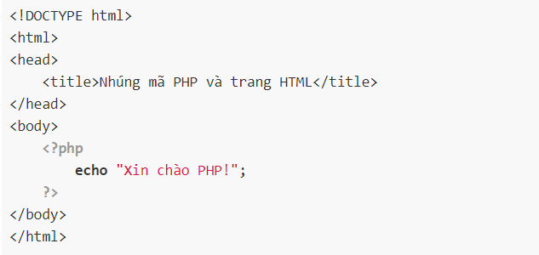

* + - 1. Cú pháp PHP cơ bản “Xin chào PHP!”

**Mô hình lập trình PHP:**

Ứng dụng web sử dụng mô hình Client-Server. Mô hình này bao gồm một máy chủ (Server) có nhiệm vụ chia sẻ tài nguyên với máy khách (Client) thông qua mạng Internet. Hình ảnh dưới đây cho thấy các thành phần cơ bản của mô hình Client-Server.

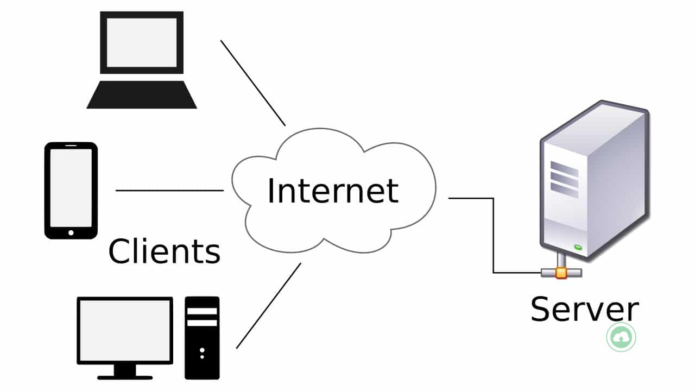

* + - 1. Mô hình Client-Server

Server có thể chia sẻ các tài nguyên như: tập tin, websites, cơ sở dữ liệu, và email.

Web server là một máy chủ chia sẻ trang web, và web browser (trình duyệt web) là một phần mềm phía client sử dụng để kết nối tới web server.

Không phải ngẫu nhiên mà các trang web lớn như Yahoo, Facebook, Wikipedia, Digg, Joomla, WordPress,…lại được viết bằng PHP. Chính sự đơn giản, tính hiệu quả và linh động của PHP. Đã giúp nó trở thành ngôn ngữ phổ biến trong giới lập trình như hiện nay.

* + 1. Giới thiệu về Laravel

Laravel là một PHP Framework mã nguồn mở miễn phí, được phát triển bởi Taylor Otwell với phiên bản đầu tiên được ra mắt vào tháng 6 năm 2011. Laravel ra đời nhằm mục đích hỗ trợ phát triển các ứng dụng web, dựa trên mô hình MVC (Model – View – Controller).

Mặc dù ra đời muộn hơn so với các đối thủ, tuy nhiên Laravel đã thật sự tạo thành một làn sóng lớn, được đánh giá tốt và sử dụng rộng rãi nhất hiện nay. Laravel hiện được phát hành theo giấy phép MIT, với source code được lưu trữ tại Gitthub.

Cấu trúc MVC và lập trình hướng đối tượng OOP vẫn được giữ lại trong Framework Laravel, giúp cung cấp tài liệu tốt hơn, và tăng hiệu suất hơn. Mô hình MVC (Model – View – Controller) gồm có:

* **Model**: tương tác với database và truy xuất các thông tin từ đối tượng của bạn
* **View**: để hiển thị các trang
* **Controller**: xử lý các request của người dùng và truy xuất dữ liệu, bằng cách tận dụng các Model
* Ngoài ra, các **route** được sử dụng để ánh xạ các URL tới các hành động được chỉ định trong controller.



* + - 1. Mô hình MVC Laravel

Những ưu điểm của Framework Laravel:

* Sử dụng các tính năng mới nhất của PHP.
* Nguồn tài nguyên vô cùng lớn và sẵn có.
* Tích hợp với dịch vụ mail.
* Tốc độ xử lý nhanh.
* Dễ sử dụng.
* Tính bảo mật cao.

Chính vì những ưu điểm đó mà người thực hiện đề tài chọn PHP và Laravel Framework làm ngôn ngữ để thực hiện đề tài thực tập.

* 1. Bố cục của đề tài

Đề tài được trình bày gồm 4 chương và phần Kết luận

* Chương 1: Tổng quan về đề tài
* Chương 2: Phân tích thiết kế hệ thống
* Chương 3: Cài đặt hệ thống

1. PHÂN TÍCH THIẾT KẾ HỆ THỐNG
   1. Phân tích hệ thống
      1. Các chức năng của hệ thống

* Chức năng quản trị viên:
* Đăng nhập, đăng xuất quản trị viên
* Quản lý thể loại phim:
* Xem danh sách thể loại.
* Thêm thể loại
* Sửa thể loại
* Xoá thể loại
* Quản lý năm sản xuất:
* Xem danh sách năm sản xuất
* Thêm năm sản xuất
* Sửa năm sản xuất
* Xoá năm sản xuất
* Quản lý quốc gia:
* Xem danh sách quốc gia
* Thêm quốc gia
* Sửa quốc gia
* Xoá quốc gia
* Quản lý phim:
* Xem danh sách phim
* Thêm phim
* Sửa phim
* Xoá phim
* Quản lý người dùng:
* Xem danh sách người dùng
* Thêm người dùng
* Sửa người dùng
* Xoá người dùng
* Quản lý tủ phim:
* Xem danh sách tủ phim
* Xoá tủ phim
* Quản lý bình luận:
* Xem danh sách bình luận
* Xoá bình luận
* Quản lý giao dịch:
* Xem danh sách nạp ví
* Xem danh sách mua phim
* Thống kê:
* Xem thống kê nạp ví
* Xem thống kê mua phim
* Chức năng người dùng:
* Đăng ký, đăng nhập, đăng xuất, quên mật khẩu, khôi phục mật khẩu.
* Hồ sơ cá nhân:
* Đổi tên hiển thị.
* Đổi mật khẩu.
* Xem phim:
* Xem thông tin phim, trailer.
* Xem phim.
* Đổi server
* Tắt đèn, mở đèn (chế độ tập trung khi xem phim)
* Thích, bỏ thích phim
* Chia sẻ phim bằng Facebook
* Tủ phim:
* Thêm phim yêu thích vào tủ phim.
* Xoá phim khỏi tủ phim.
* Bình luận:
* Bình luận phim.
* Sửa bình luận.
* Xoá bình luận
* Ví:
* Xem số dư trong ví.
* Nạp tiền vào ví qua cổng VNPay bằng tài khoản ngân hàng hoặc Internet Banking.
* Mua phim:
* Người dùng có thể mua những bộ phim trả phí để xem.
* Phim đã mua:
* Xem, quản lý tất cả phim đã mua.
* Lịch sử giao dịch:
* Xem lịch sử nạp ví.
* Xem lịch sử mua phim.
* Tìm kiếm
  + 1. Các tác nhân của hệ thống
* Dựa vào phần tổng quan và chức năng của hệ thống, ta có thể xác định được các tác nhân chính của hệ thống như sau:
  + Tác nhân Quản trị viên (Admin) có các chức năng: quản lý phim, quản lý thể loại phim, quản lý năm sản xuất, quản lý người dùng, quản lý quốc gia, quản lý ngôn ngữ, quản lý ngôn ngữ,.... Để thực hiện chức năng này Quản trị viên phải đăng nhập.
  + Tác nhân Người dùng (User) có các chức năng: đăng ký tài khoản, đăng nhập, quản lý hồ sơ, xem phim, nạp ví, mua phim, tìm phim, quản lý tủ phim của mình
  1. Thiết kế hệ thống
     1. Sơ đồ Use-case tổng quát

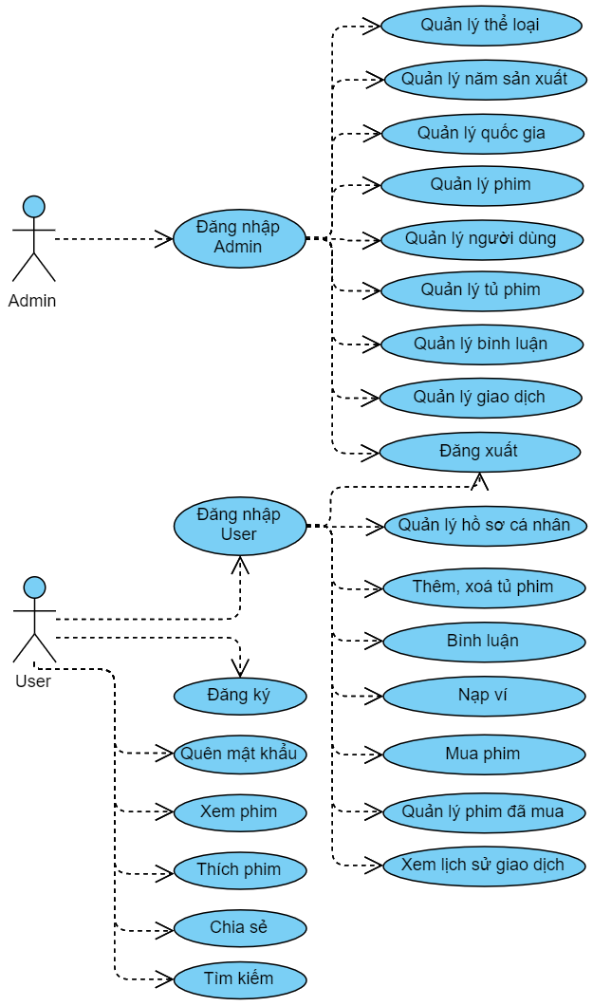­

* + - 1. Sơ đồ Use-case tổng quát
    1. Sơ đồ tuần tự (Sequence Diagram)
* Sơ đồ tuần tự chức năng Admin
* Chức năng Đăng nhập Admin

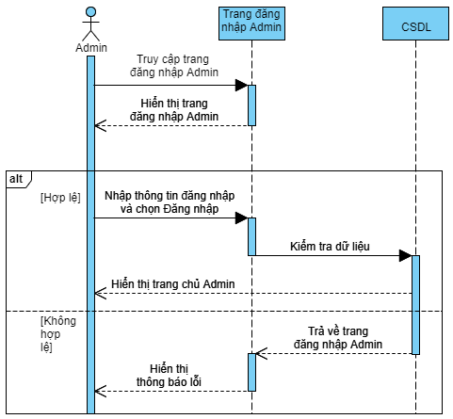

* + - 1. Sơ đồ tuần tự chức năng Đăng nhập Admin
* Chức năng Đăng xuất Admin

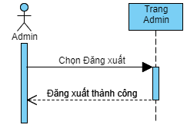

* + - 1. Sơ đồ tuần tự chức năng Đăng xuất Admin
* Chức năng Quản lý thể loại phim
* Thêm thể loại

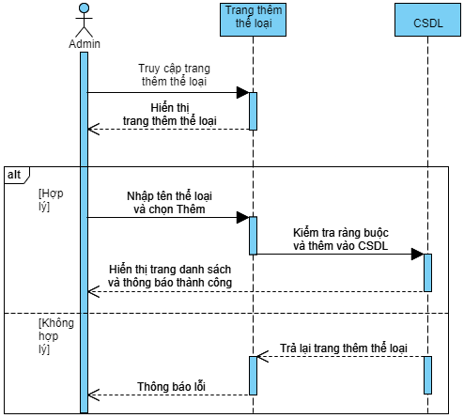

* + - 1. Sơ đồ tuần tự chức năng Thêm thể loại
* Sửa thể loại

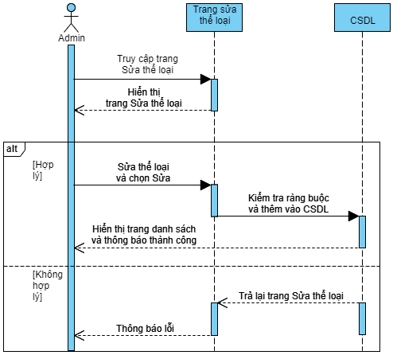

* + - 1. Sơ đồ tuần tự chức năng Sửa thể loại
* Xoá thể loại

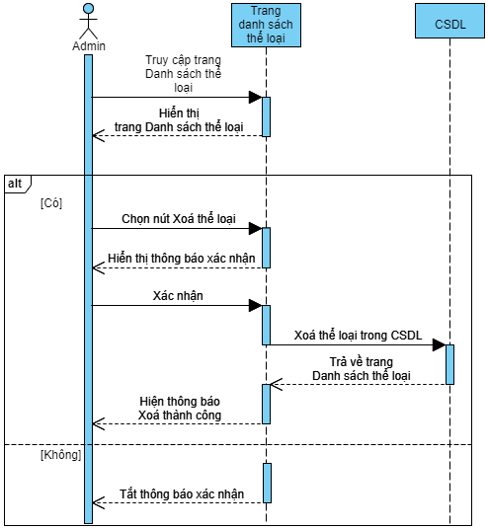

* + - 1. Sơ đồ tuần tự chức năng Xoá thể loại
* Chức năng Quản lý năm sản xuất
* Thêm năm sản xuất

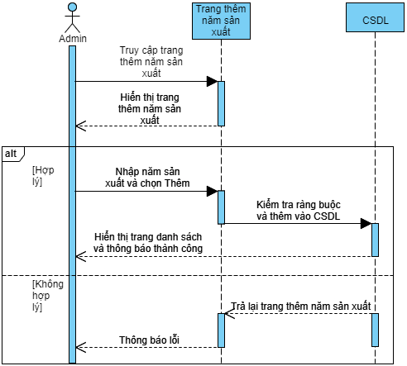

* + - 1. Sơ đồ tuần tự chức năng Thêm năm sản xuất
* Sửa năm sản xuất

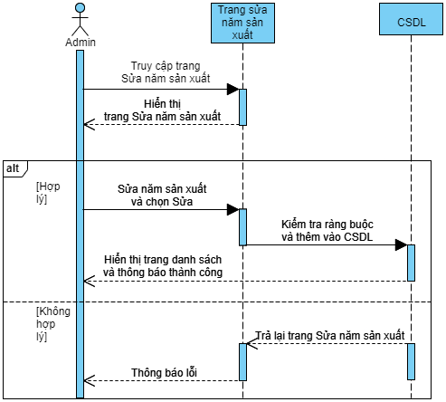

* + - 1. Sơ đồ tuần tự chức năng Sửa năm sản xuất
* Xoá năm sản xuất

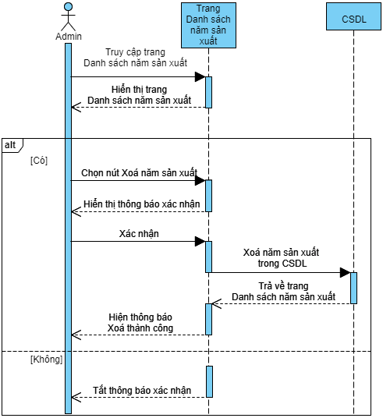

* + - 1. Sơ đồ tuần tự chức năng Xoá năm sản xuất
* Chức năng Quản lý quốc gia
* Thêm quốc gia

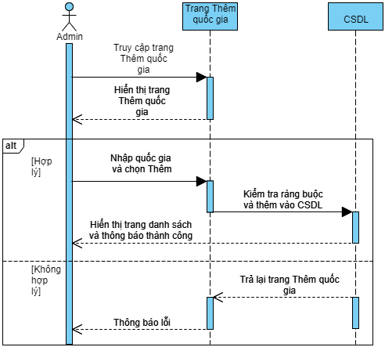

* + - 1. Sơ đồ tuần tự chức năng Thêm quốc gia
* Sửa quốc gia

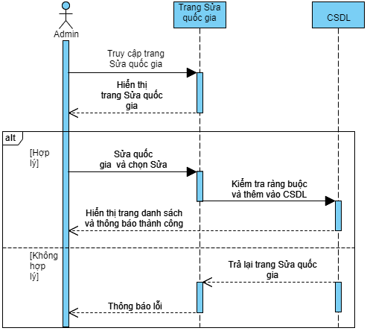

* + - 1. Sơ đồ tuần tự chức năng Sửa quốc gia
* Xoá quốc gia

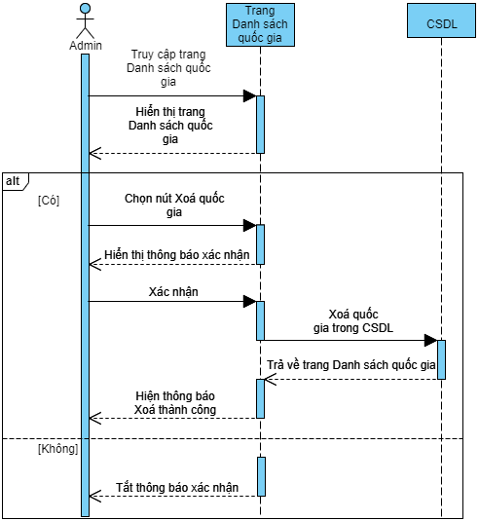

* + - 1. Sơ đồ tuần tự chức năng Xoá quốc gia
* Chức năng Quản lý phim
* Thêm phim

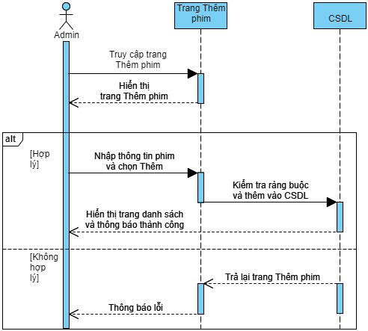

* + - 1. Sơ đồ tuần tự chức năng Thêm phim
* Sửa phim

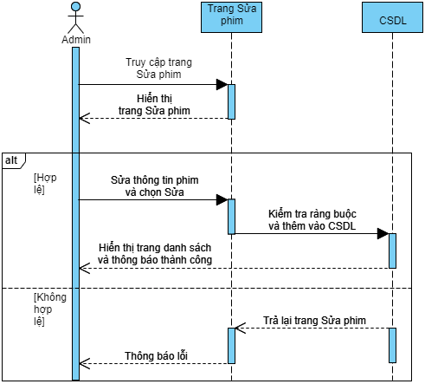

* + - 1. Sơ đồ tuần tự chức năng Sửa phim
* Xoá phim

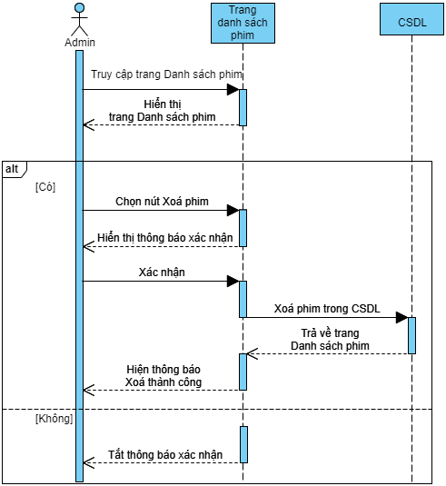

* + - 1. Sơ đồ tuần tự chức năng Xoá phim
* Chức năng Quản lý người dùng
* Thêm người dùng

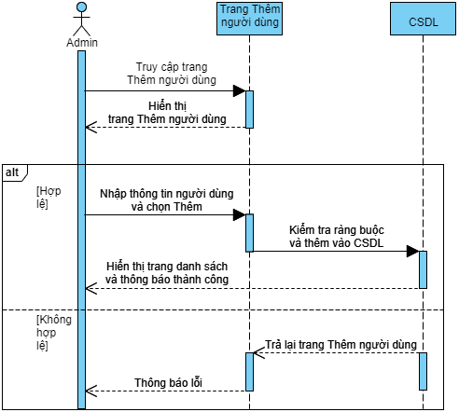

* + - 1. Sơ đồ tuần tự chức năng Thêm người dùng
* Sửa người dùng

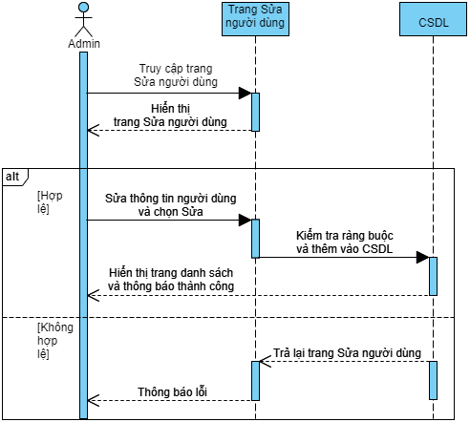

* + - 1. Sơ đồ tuần tự chức năng Sửa người dùng
* Xoá người dùng

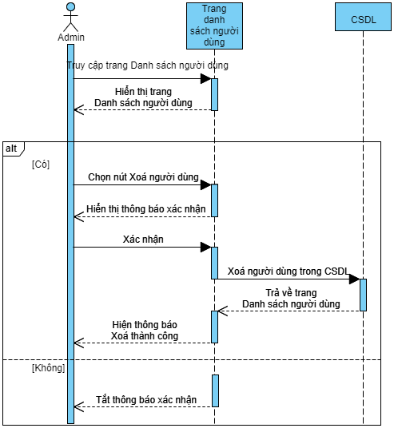

* + - 1. Sơ đồ tuần tự chức năng Xoá người dùng
* Chức năng Xoá tủ phim

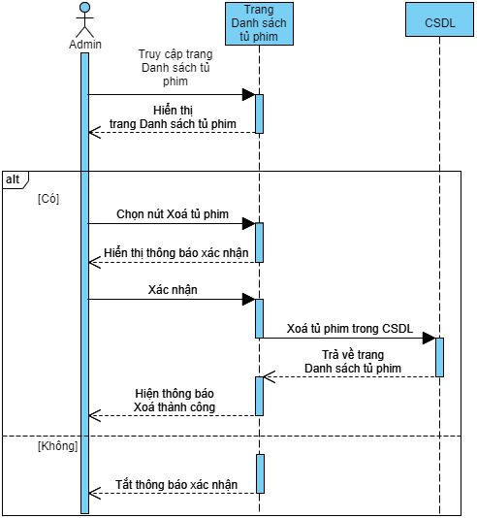

* + - 1. Sơ đồ tuần tự chức năng Xoá tủ phim
* Chức năng Xoá bình luận

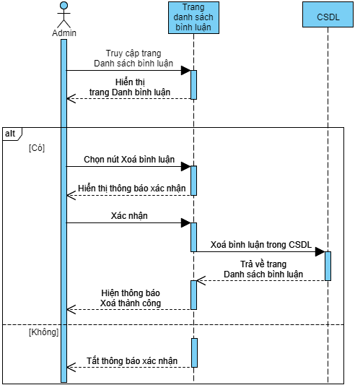

* + - 1. Sơ đồ tuần tự chức năng Xoá bình luận
* Chức năng Xem danh sách mua phim

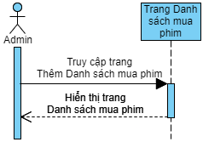

* + - 1. Sơ đồ tuần tự chức năng Xem danh sách mua phim
* Chức năng Xem danh sách nạp ví

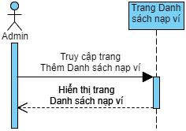

* + - 1. Sơ đồ tuần tự chức năng Xem danh sách nạp ví
* Chức năng Xem thống kê

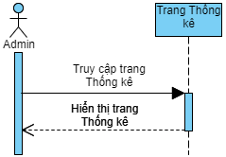

* + - 1. Sơ đồ tuần tự chức năng Xem thống kê
* Sơ đồ tuần tự chức năng User
* Chức năng Đăng nhập user

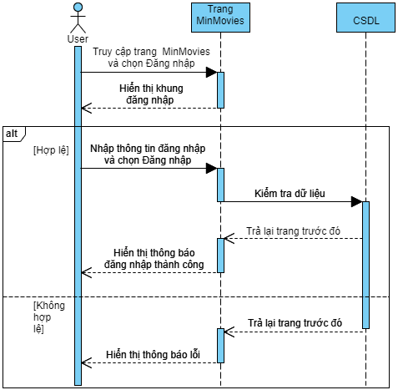

* + - 1. Sơ đồ tuần tự chức năng Đăng nhập user
* Chức năng Đăng ký user

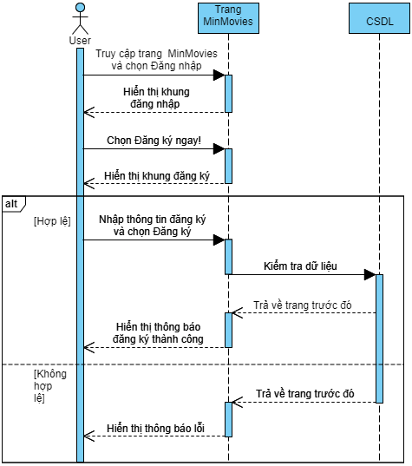

* + - 1. Sơ đồ tuần tự chức năng Đăng ký user
* Chức năng Đăng xuất user

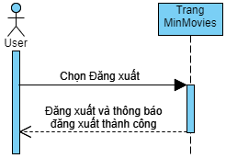

* + - 1. Sơ đồ tuần tự chức năng Đăng xuất user
* Chức năng Quên mật khẩu

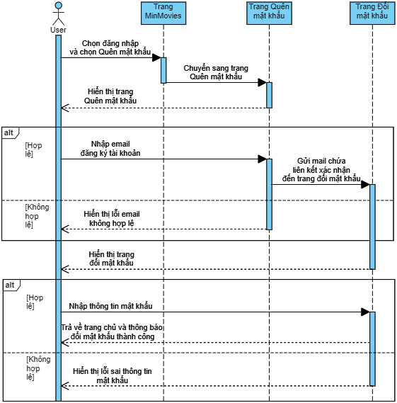

* + - 1. Sơ đồ tuần tự chức năng Quên mật khẩu
* Chức năng Quản lý hồ sơ
* Đổi tên hiển thị

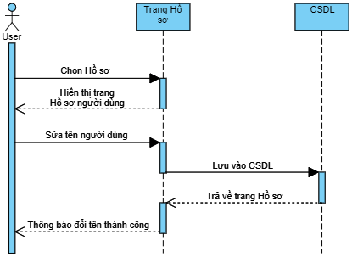

* + - 1. Sơ đồ tuần tự chức năng Đổi tên hiển thị
* Đổi mật khẩu

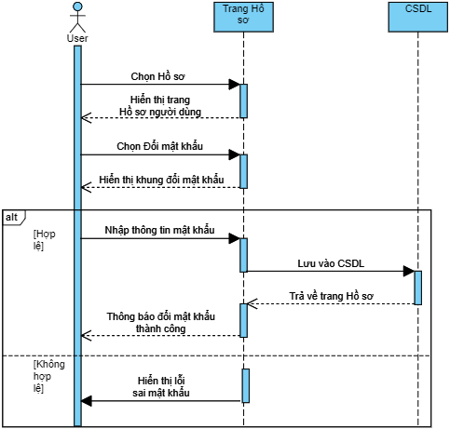

* + - 1. Sô đồ tuần tự chức năng Đổi mật khẩu
* Chức năng Xem phim

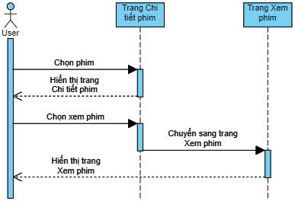

* + - 1. Sơ đồ tuần tự chức năng Xem phim
* Chức năng Tủ phim
* Thêm phim vào tủ phim

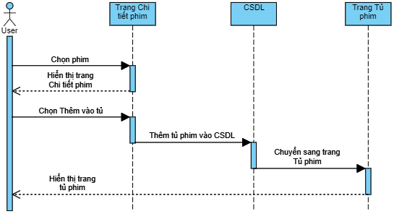

* + - 1. Sơ đồ tuần tự chức năng Thêm phim vào tủ
* Xoá phim khỏi tủ phim

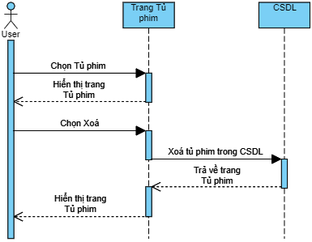

* + - 1. Sơ đồ tuần tự chức năng Xoá tủ phim khỏi tủ phim
* Chức năng Bình luận
* Bình luận

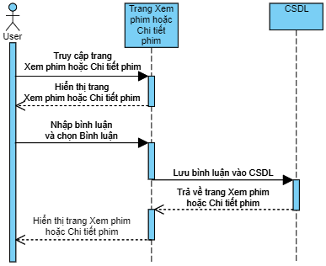

* + - 1. Sơ đồ tuần tự chức năng Bình luận
* Sửa bình luận

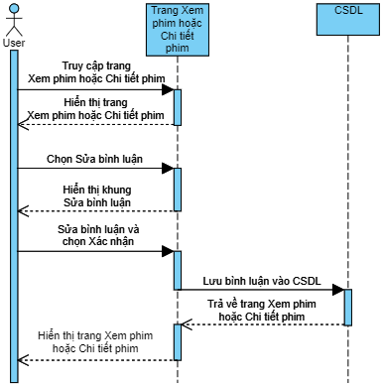

* + - 1. Sơ đồ tuần tự chức năng Sửa bình luận
* Xoá bình luận

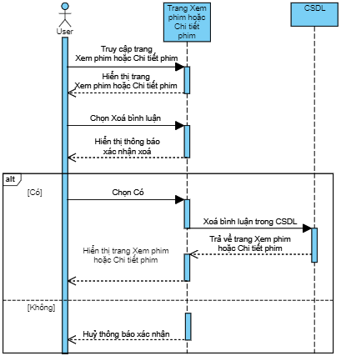

* + - 1. Sơ đồ tuần tự chức năng Xoá bình luận
* Chức năng Ví: nạp tiền vào ví

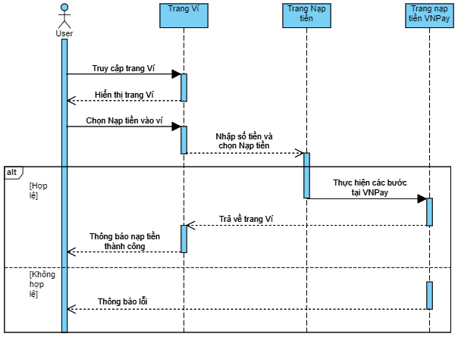

* + - 1. Sơ đồ tuần tự chức năng Nạp tiền vào ví
* Chức năng Mua phim

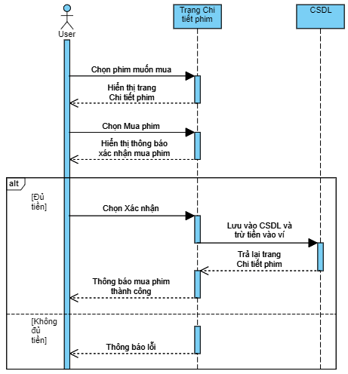

* + - 1. Sơ đồ tuần tự chức năng Mua phim
* Chức năng Xem phim đã mua

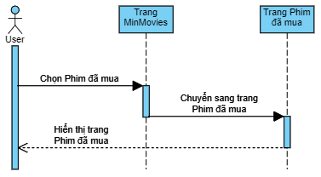

* + - 1. Sơ đồ tuần tự chức năng Xem phim đã mua
* Chức năng Xem lịch sử giao dịch

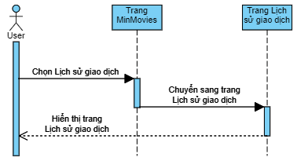

* + - 1. Sơ đồ tuần tự chức năng Xem lịch sử giao dịch
* Chức năng Tìm kiếm

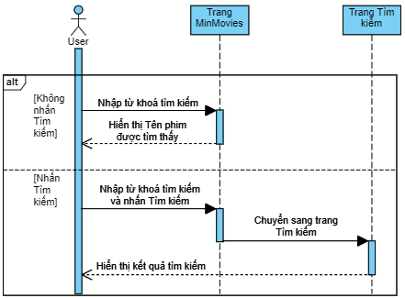

* + - 1. Sơ đồ tuần tự chức năng Tìm kiếm
  1. Thiết kế cơ sở dữ liệu
     1. Sơ đồ quan hệ CSDL

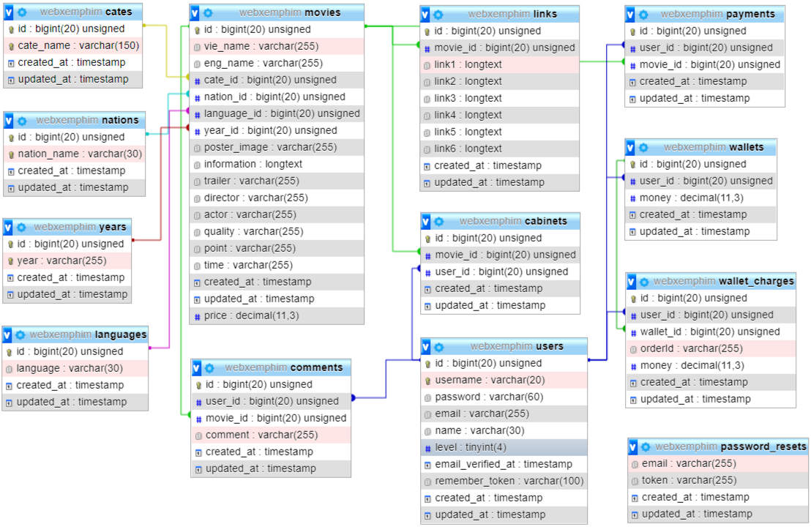

* + - 1. Sơ đồ quan hệ CSDL
    1. Chi tiết bảng trong CSDL
* Bảng Thể loại (cates): dùng để lưu dữ liệu về các thể loại phim
  + - * 1. Chi tiết bảng Thể loại (cates)

|  |  |  |  |  |
| --- | --- | --- | --- | --- |
| **STT** | **Tên trường** | **Kiểu dữ liệu** | **Ràng buộc** | **Mô tả** |
| 1 | Id | Bigint(20) | Khoá chính | Mã thể loại |
| 2 | Cate_name | Varchar(150) | Not null | Tên thể loại |

* Bảng Quốc gia (nations): dùng để lưu dữ liệu về các quốc gia của phim
  + - * 1. Chi tiết bảng Quốc gia (nations)

|  |  |  |  |  |
| --- | --- | --- | --- | --- |
| **STT** | **Tên trường** | **Kiểu dữ liệu** | **Ràng buộc** | **Mô tả** |
| 1 | Id | Bigint(20) | Khoá chính | Mã quốc gia |
| 2 | Nation_name | Varchar(30) | Not null | Tên quốc gia |

* Bảng Năm sản xuất (years): dùng để lưu dữ liệu về năm sản xuất của phim
  + - * 1. Chi tiết bảng Năm sản xuất (years)

|  |  |  |  |  |
| --- | --- | --- | --- | --- |
| **STT** | **Tên trường** | **Kiểu dữ liệu** | **Ràng buộc** | **Mô tả** |
| 1 | Id | Bigint(20) | Khoá chính | Mã năm sản xuất |
| 2 | Year | Varchar(255) | Not null | Tên năm sản xuất |

* Bảng Ngôn ngữ (languages): dùng để lưu dữ liệu về ngôn ngữ của phim
  + - * 1. Chi tiết bảng Ngôn ngữ (languages)

|  |  |  |  |  |
| --- | --- | --- | --- | --- |
| **STT** | **Tên trường** | **Kiểu dữ liệu** | **Ràng buộc** | **Mô tả** |
| 1 | Id | Bigint(20) | Khoá chính | Mã ngôn ngữ |
| 2 | Language | Varchar(30) | Not null | Tên ngôn ngữ |

* Bảng Phim (movies): dùng để lưu dữ liệu về phim
  + - * 1. Chi tiết bảng Phim (movies)

|  |  |  |  |  |
| --- | --- | --- | --- | --- |
| **STT** | **Tên trường** | **Kiểu dữ liệu** | **Ràng buộc** | **Mô tả** |
| 1 | Id | Bigint(20) | Khoá chính | Mã phim |
| 2 | Vie_name | Varchar(255) | Not null | Tên phim bằng tiếng Việt |
| 3 | Eng_name | Varchar(255) | Not null | Tên phim bằng tiếng Anh |
| 4 | Cate_id | Bigint(20) | Khoá ngoại | Mã thể loại |
| 5 | Nation_id | Bigint(20) | Khoá ngoại | Mã quốc gia |
| 6 | Language_id | Bigint(20) | Khoá ngoại | Mã ngôn ngữ |
| 7 | Year_id | Bigint(20) | Khoá ngoại | Mã năm sản xuất |
| 8 | Poster_image | Varchar(255) | Not null | Hình ảnh poster |
| 9 | Information | Longtext | Not null | Nội dung phim |
| 10 | Trailer | Varchar(255) | Not null | Trailer phim |
| 11 | Director | Varchar(255) | Not null | Đạo diễn |
| 12 | Actor | Varchar(255) | Not null | Diễn viên |
| 13 | Quality | Varchar(255) | Not null | Chất lượng phim |
| 14 | Point | Varchar(255) | Not null | Điểm phim |
| 15 | Time | Varchar(255) | Not null | Thời lượng |
| 16 | Price | Decimal(11,3) | Not null | Giá phim |

* Bảng Liên kết phim (links): dùng để lưu dữ liệu về liên kết mã nhúng phim
  + - * 1. Chi tiết bảng Liên kết phim (links)

|  |  |  |  |  |
| --- | --- | --- | --- | --- |
| **STT** | **Tên trường** | **Kiểu dữ liệu** | **Ràng buộc** | **Mô tả** |
| 1 | Id | Bigint(20) | Khoá chính | Mã liên kết |
| 2 | Movie_id | Bigint(20) | Khoá ngoại | Mã phim |
| 3 | Link1 | Longtext | Not null | Liên kết 1 |
| 4 | Link2 | Longtext | Null | Liên kết 2 |
| 5 | Link3 | Longtext | Null | Liên kết 3 |
| 6 | Link4 | Longtext | Null | Liên kết 4 |
| 7 | Link5 | Longtext | Null | Liên kết 5 |
| 8 | Link6 | Longtext | Null | Liên kết 6 |

* Bảng Người dùng (users): dùng để lưu dữ liệu về người dùng
  + - * 1. Chi tiết bảng Người dùng (users)

|  |  |  |  |  |
| --- | --- | --- | --- | --- |
| **STT** | **Tên trường** | **Kiểu dữ liệu** | **Ràng buộc** | **Mô tả** |
| 1 | Id | Bigint(20) | Khoá chính | Mã người dùng |
| 2 | Username | Varchar(20) | Not null | Tài khoản |
| 3 | Password | Varchar(60) | Not null | Mật khẩu |
| 4 | Email | Varchar(255) | Not null | Thư điện tử |
| 5 | Name | Varchar(30) | Not null | Tên người dùng |
| 6 | Level | Tinyint (4) | Not null | Cấp độ truy cập |

* Bảng Bình luận (comments): dùng để lưu dữ liệu về bình luận
  + - * 1. Chi tiết bảng Bình luận (comments)

|  |  |  |  |  |
| --- | --- | --- | --- | --- |
| **STT** | **Tên trường** | **Kiểu dữ liệu** | **Ràng buộc** | **Mô tả** |
| 1 | Id | Bigint(20) | Khoá chính | Mã bình luận |
| 2 | User_id | Bigint(20) | Khoá ngoại | Mã người dùng |
| 3 | Movie_id | Bigint(20) | Khoá ngoại | Mã phim |
| 4 | Comment | Varchar(255) | Not null | Nội dung bình luận |

* Bảng Tủ phim (cabinets): dùng để lưu dữ liệu về tủ phim của người dùng
  + - * 1. Chi tiết bảng Tủ phim (cabinets)

|  |  |  |  |  |
| --- | --- | --- | --- | --- |
| **STT** | **Tên trường** | **Kiểu dữ liệu** | **Ràng buộc** | **Mô tả** |
| 1 | Id | Bigint(20) | Khoá chính | Mã tủ phim |
| 2 | User_id | Bigint(20) | Khoá ngoại | Mã người dùng |
| 3 | Movie_id | Bigint(20) | Khoá ngoại | Mã phim |

* Bảng Ví (wallets): dùng để lưu dữ liệu về ví tiền của người dùng
  + - * 1. Chi tiết bảng Ví (wallets)

|  |  |  |  |  |
| --- | --- | --- | --- | --- |
| **STT** | **Tên trường** | **Kiểu dữ liệu** | **Ràng buộc** | **Mô tả** |
| 1 | Id | Bigint(20) | Khoá chính | Mã ví |
| 2 | User_id | Bigint(20) | Khoá ngoại | Mã người dùng |
| 3 | Money | Decimal(11,3) | Not null | Tổng tiền trong ví |

* Bảng Nạp ví (wallet_charges): dùng để lưu dữ liệu nạp tiền của người dùng
  + - * 1. Chi tiết bảng Nạp ví (wallet_charges)

|  |  |  |  |  |
| --- | --- | --- | --- | --- |
| **STT** | **Tên trường** | **Kiểu dữ liệu** | **Ràng buộc** | **Mô tả** |
| 1 | Id | Bigint(20) | Khoá chính | Mã nạp tiền |
| 2 | User_id | Bigint(20) | Khoá ngoại | Mã người dùng |
| 3 | Wallet_id | Bigint(20) | Khoá ngoại | Mã ví |
| 4 | Orderid | Varchar(255) | Not null | Số hoá đơn |
| 5 | Money | Decimal(11,3) | Not null | Số tiền nạp |

* Bảng Mua phim (payments): dùng để lưu dữ liệu mua phim của người dùng
  + - * 1. Chi tiết bảng Mua phim (payments)

|  |  |  |  |  |
| --- | --- | --- | --- | --- |
| **STT** | **Tên trường** | **Kiểu dữ liệu** | **Ràng buộc** | **Mô tả** |
| 1 | Id | Bigint(20) | Khoá chính | Mã mua phim |
| 2 | User_id | Bigint(20) | Khoá ngoại | Mã người dùng |
| 3 | Movie_id | Bigint(20) | Khoá ngoại | Mã phim |

* Bảng Khôi phục mật khẩu (password_resets): dùng để lưu dữ liệu khôi phục mật khẩu của người dùng
  + - * 1. Chi tiết bảng Khôi phục mật khẩu (password_resets)

|  |  |  |  |  |
| --- | --- | --- | --- | --- |
| **STT** | **Tên trường** | **Kiểu dữ liệu** | **Ràng buộc** | **Mô tả** |
| 1 | Email | Varchar(255) | Not null | Email người dùng |
| 2 | Token | Varchar(255) | Not null | Mã token |

2. CÀI ĐẶT HỆ THỐNG
   1. Giao diện quản trị viên (Admin)
      1. Giao diện trang Đăng nhập Admin

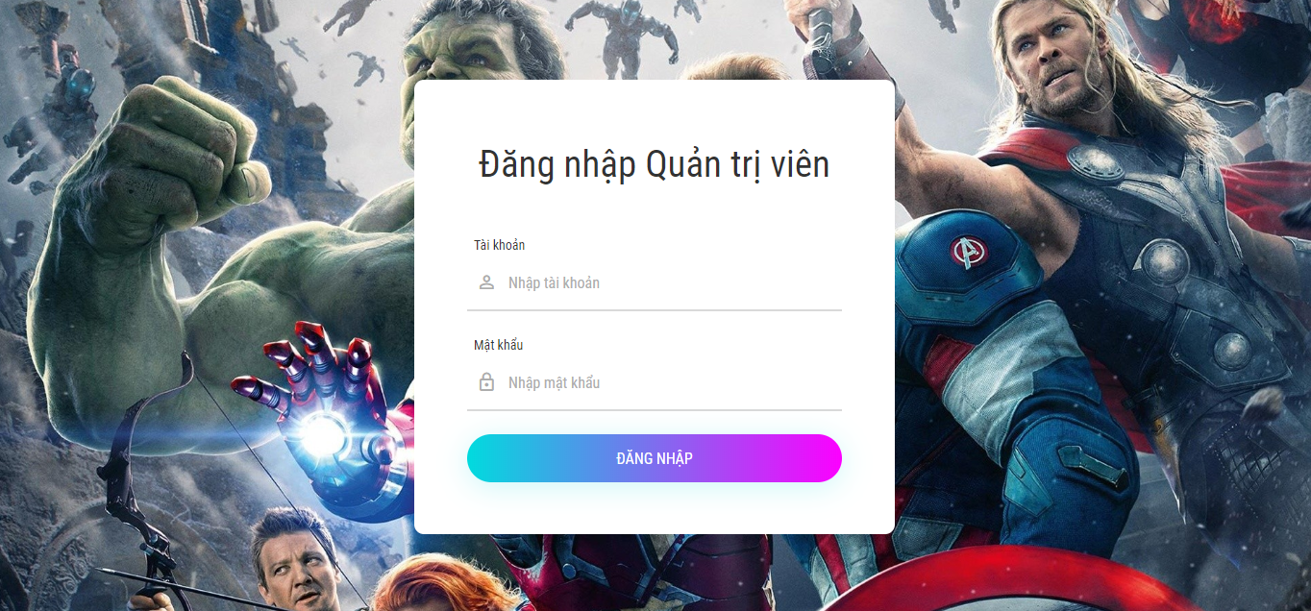

* + - 1. Giao diện trang Đăng nhập Admin
* Chức năng trên màn hình
  + Nút Đăng nhập dùng để đăng nhập vào trang quản trị
    1. Giao diện trang chủ Admin

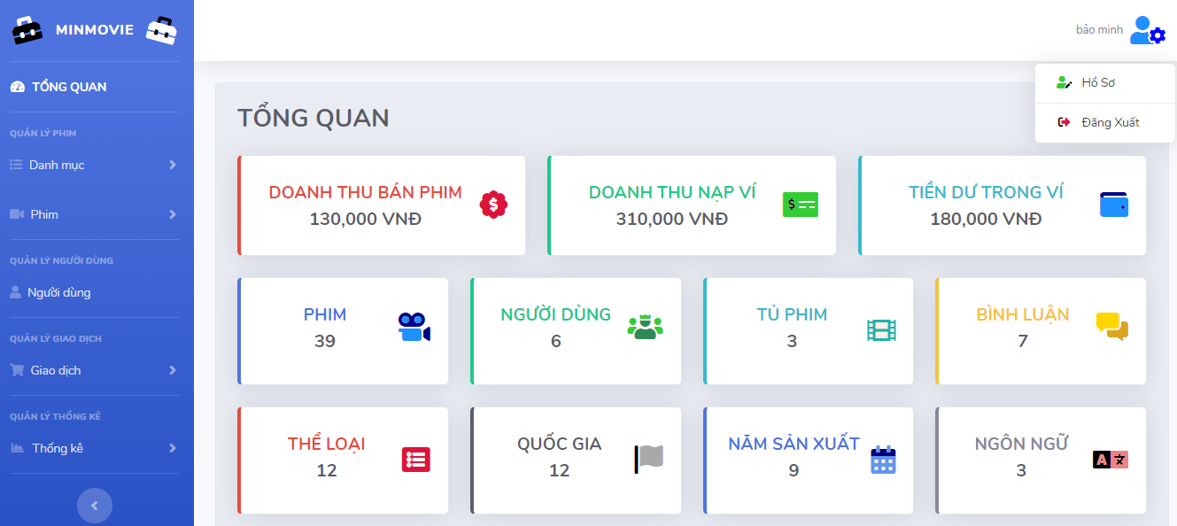

* + - 1. Giao diện Trang chủ Admin
* Chức năng trên màn hình
  + Logo MinMovie dùng để mở trang người dùng
  + “TỔNG QUAN” dùng để mở trang chủ Admin
  + “Danh mục” dùng để quản lý các danh mục: Thể loại, Quốc gia, Năm sản xuất
  + “Phim” dùng để quản lý các mục phim: Phim, Tủ phim, Bình luận
  + “Người dùng” dùng để quản lý người dùng
  + “Giao dịch” dùng để quản lý các giao dịch: Nạp ví, Mua phim
  + “Thống kê” dùng để xem thống kế: Nạp ví, Mua phim
  + Nút “<” dùng để thu gọn Menu
  + Icon người dùng dùng để Quản lý hồ sơ của admin và Đăng xuất
    1. Giao diện trang Quản lý thể loại

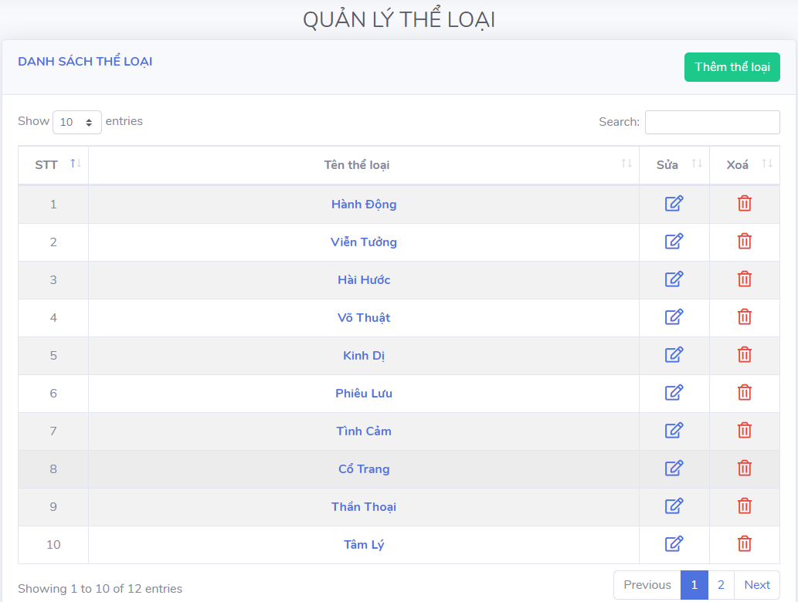

* + - 1. Giao diện trang Quản lý thể loại
* Chức năng trên màn hình
  + Nút “Thêm thể loại” dùng để mở trang Thêm thể loại
  + “Show 10 entries” dùng để thay đổi số lượng hiển thị trên datatable
  + “Search” dùng để tìm kiếm
  + “Hành Động” dùng để mở trang phim theo thể loại (user)
  + Icon “Sửa” dùng để mở trang sửa thể loại
  + Icon “Xoá” dùng để xoá thể loại
  + “Previous [1] [2] Next” dùng để chuyển trang
    1. Giao diện trang Thêm thể loại



* + - 1. Giao diện trang Thêm thể loại
* Chức năng trên màn hình
  + Nút “Thêm thể loại” dùng để thêm thể loại
    1. Giao diện trang Sửa thể loại



* + - 1. Giao diện trang Sửa thể loại
* Chức năng trên màn hình
  + Nút “Sửa thể loại” dùng để sửa thể loại
    1. Giao diện trang Quản lý quốc gia

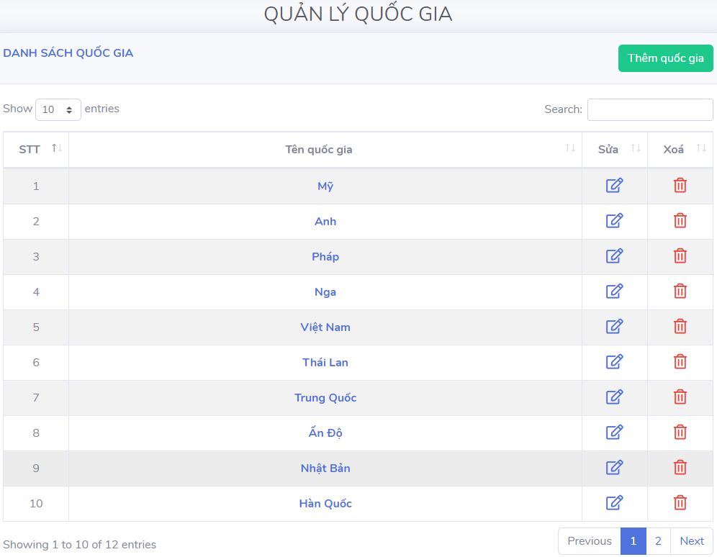

* + - 1. Giao diện trang Quản lý quốc gia
* Chức năng trên màn hình
  + Nút “Thêm quốc gia” dùng để mở trang Thêm quốc gia
  + “Show 10 entries” dùng để thay đổi số lượng hiển thị trên datatable
  + “Search” dùng để tìm kiếm
  + “Mỹ” dùng để mở trang phim theo quốc gia (user)
  + Icon “Sửa” dùng để mở trang sửa quốc gia
  + Icon “Xoá” dùng để xoá quốc gia
  + “Previous [1] [2] Next” dùng để chuyển trang
    1. Giao diện trang Thêm quốc gia



* + - 1. Giao diện trang Thêm quốc gia
* Chức năng trên màn hình
  + Nút “Thêm quốc gia” dùng để thêm quốc gia
    1. Giao diện trang Sửa quốc gia

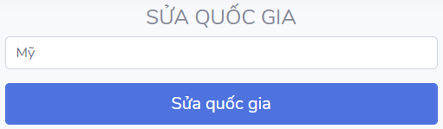

* + - 1. Giao diện trang Sửa quốc gia
* Chức năng trên màn hình
  + Nút “Sửa quốc gia” dùng để sửa quốc gia
    1. Giao diện trang Quản lý năm sản xuất

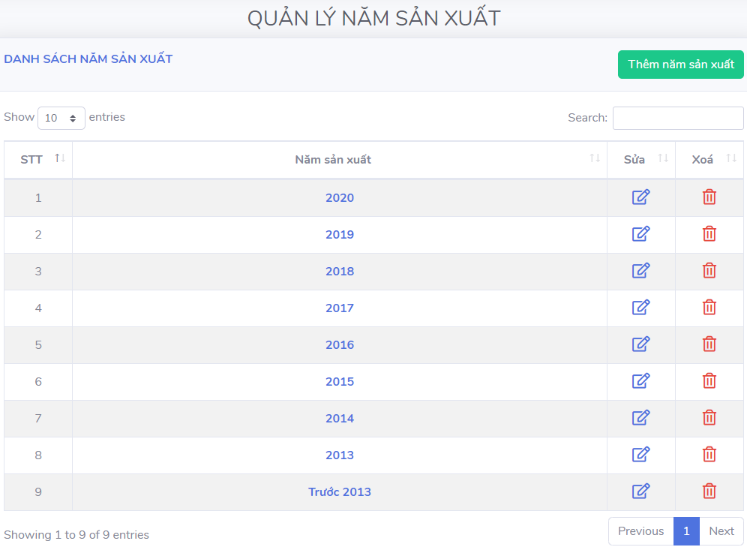

* + - 1. Giao diện trang Quản lý năm sản xuất
* Chức năng trên màn hình
  + Nút “Thêm năm sản xuất” dùng để mở trang Thêm năm sản xuất
  + “Show 10 entries” dùng để thay đổi số lượng hiển thị trên datatable
  + “Search” dùng để tìm kiếm
  + “2020” dùng để mở trang phim theo năm sản xuất (user)
  + Icon “Sửa” dùng để mở trang sửa năm sản xuất
  + Icon “Xoá” dùng để xoá năm sản xuất
  + “Previous [1] [2] Next” dùng để chuyển trang
    1. Giao diện trang Thêm năm sản xuất



* + - 1. Giao diện trang Thêm năm sản xuất
* Chức năng trên màn hình
  + Nút “Thêm năm sản xuất” dùng để thêm năm sản xuất
    1. Giao diện trang Sửa năm sản xuất

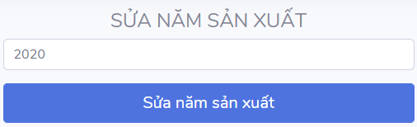

* + - 1. Giao diện trang Sửa năm sản xuất
* Chức năng trên màn hình
  + Nút “Sửa năm sản xuất” dùng để sửa năm sản xuất
    1. Giao diện trang Quản lý phim

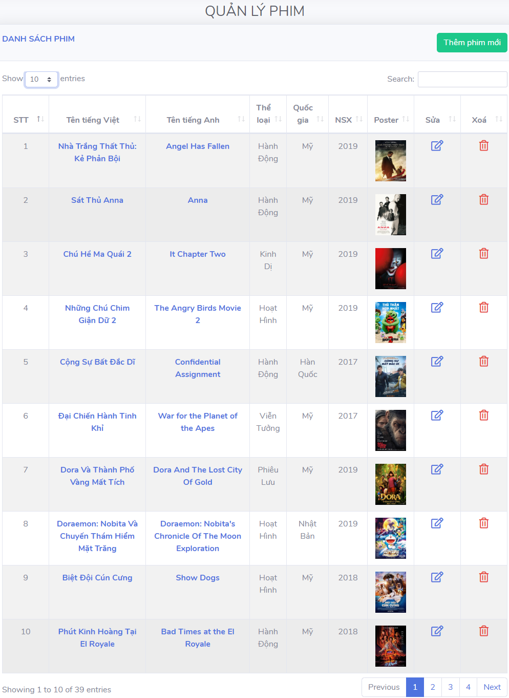

* + - 1. Giao diện trang Quản lý phim
* Chức năng trên màn hình
  + Nút “Thêm phim” dùng để mở trang Thêm phim
  + “Show 10 entries” dùng để thay đổi số lượng hiển thị trên datatable
  + “Search” dùng để tìm kiếm
  + “Sát Thủ Anna - Anna” dùng để mở trang chi tiết phim (user)
  + Icon “Sửa” dùng để mở trang sửa phim
  + Icon “Xoá” dùng để xoá phim
  + “Previous [1] [2] Next” dùng để chuyển trang
    1. Giao diện trang Thêm phim

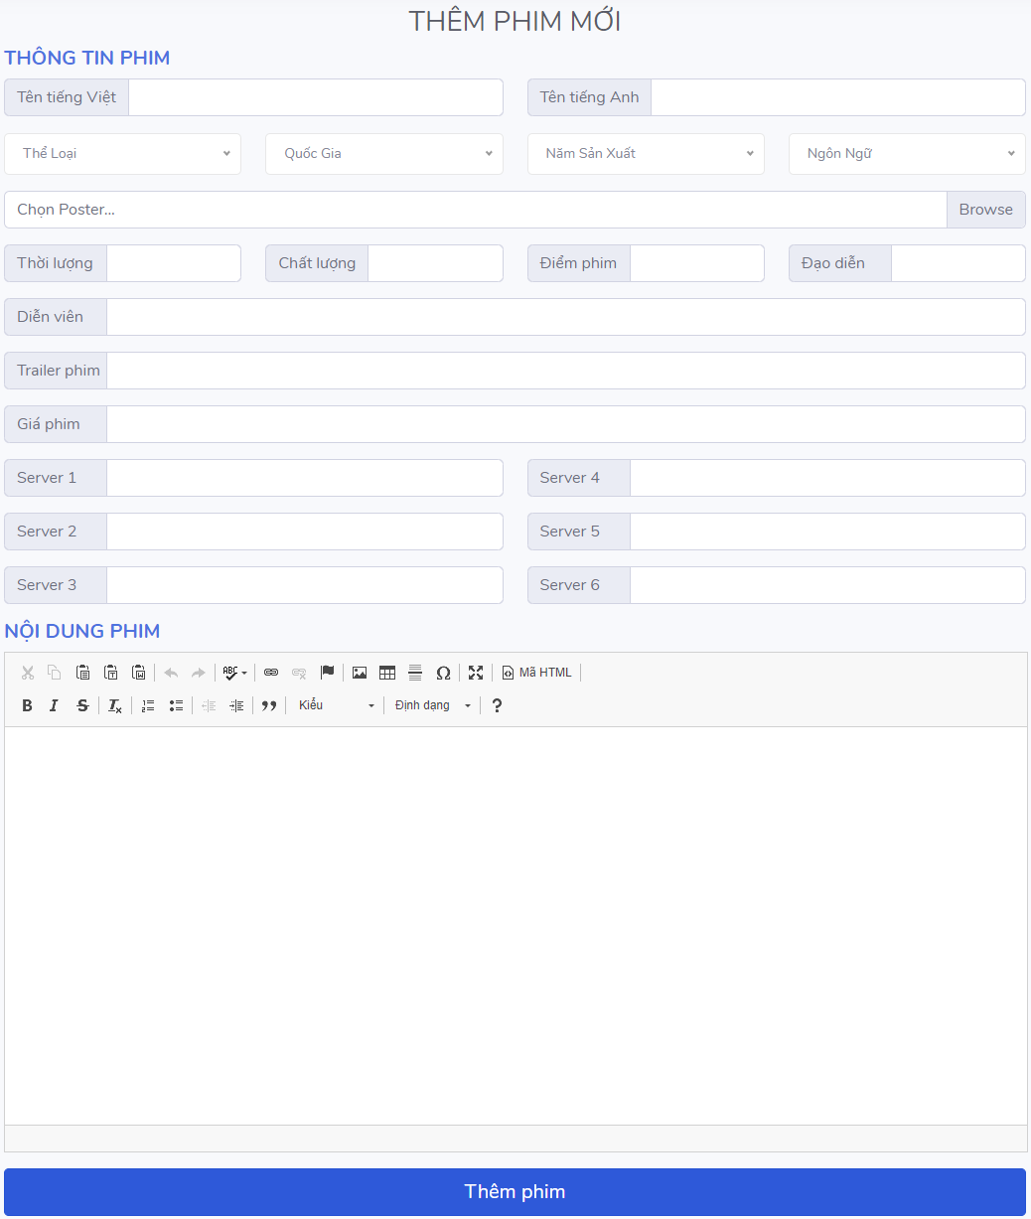

* + - 1. Giao diện trang Thêm phim
* Chức năng trên màn hình
  + Nút “Thêm phim” dùng để thêm phim
    1. Giao diện trang Sửa phim

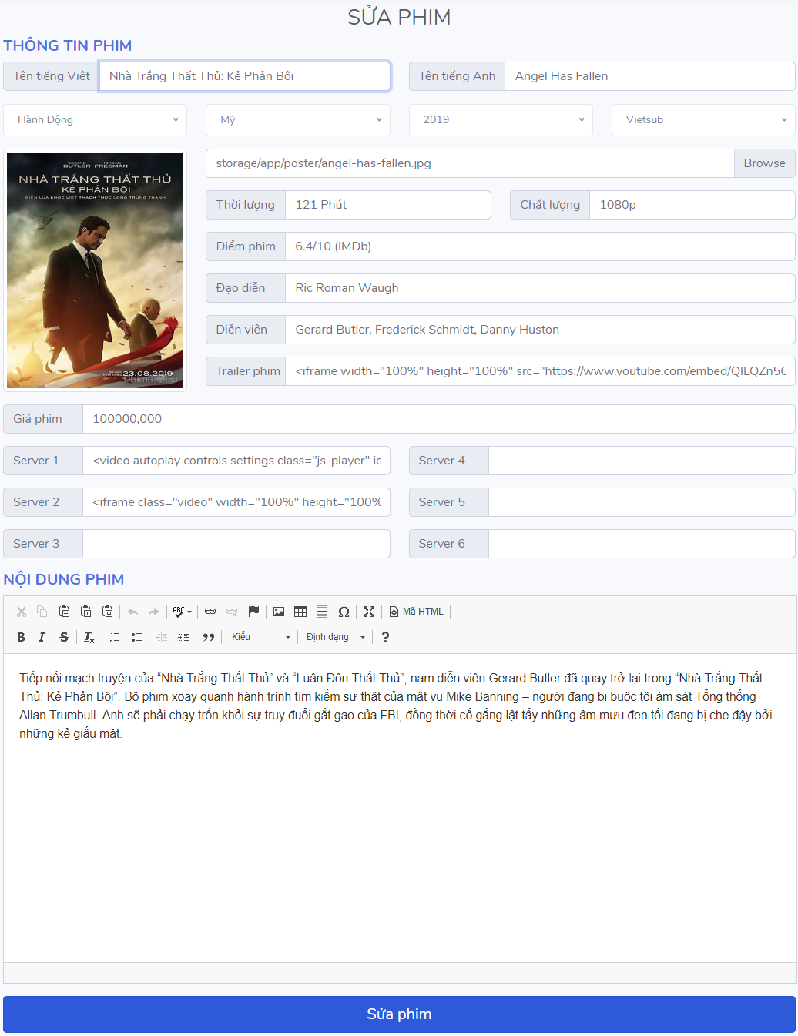

* + - 1. Giao diện trang Sửa phim
* Chức năng trên màn hình
  + Nút “Sửa phim” dùng để sửa phim
    1. Giao diện trang Quản lý tủ phim

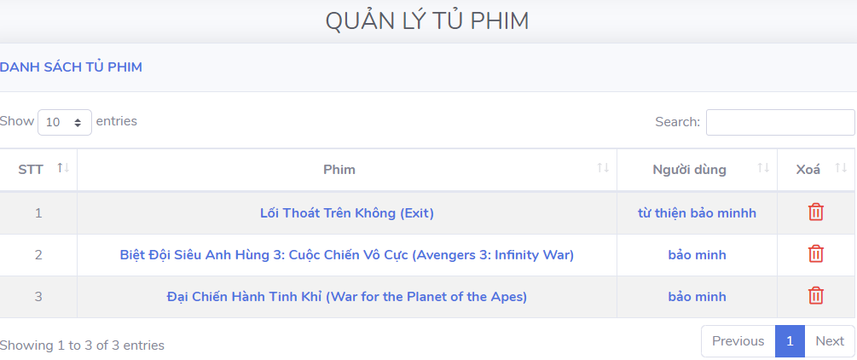

* + - 1. Giao diện trang Quản lý tủ phim
* Chức năng trên màn hình
  + “Show 10 entries” dùng để thay đổi số lượng hiển thị trên datatable
  + “Search” dùng để tìm kiếm
  + “Lối Thoát Trên Không (Exit)” dùng để mở trang chi tiết phim (user)
  + “bảo minh” dùng để mở trang sửa người dùng
  + Icon “Xoá” dùng để xoá tủ phim
  + “Previous [1] [2] Next” dùng để chuyển trang
    1. Giao diện trang Quản lý bình luận

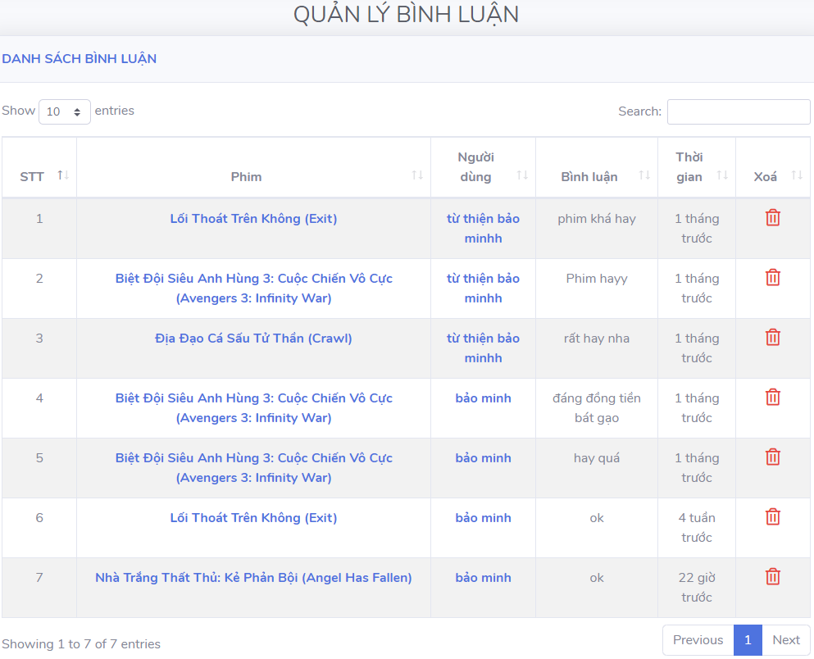

* + - 1. Giao diện trang Quản lý bình luận
* Chức năng trên màn hình
  + “Show 10 entries” dùng để thay đổi số lượng hiển thị trên datatable
  + “Search” dùng để tìm kiếm
  + “Lối Thoát Trên Không (Exit)” dùng để mở trang chi tiết phim (user)
  + “bảo minh” dùng để mở trang sửa người dùng
  + Icon “Xoá” dùng để xoá bình luận
  + “Previous [1] [2] Next” dùng để chuyển trang
    1. Giao diện trang Quản lý người dùng

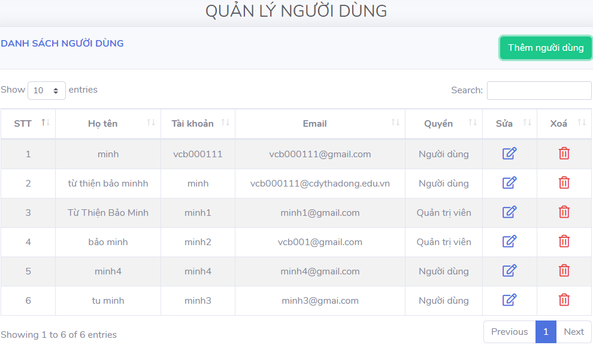

* + - 1. Giao diện trang Quản lý người dùng
* Chức năng trên màn hình
  + Nút “Thêm người dùng” dùng để mở trang Thêm người dùng
  + “Show 10 entries” dùng để thay đổi số lượng hiển thị trên datatable
  + “Search” dùng để tìm kiếm
  + Icon “Sửa” dùng để mở trang sửa năm sản xuất
  + Icon “Xoá” dùng để xoá năm sản xuất
  + “Previous [1] [2] Next” dùng để chuyển trang
    1. Giao diện trang Thêm người dùng

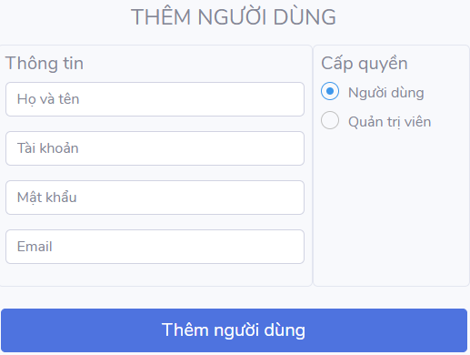

* + - 1. Giao diện trang Thêm người dùng
* Chức năng trên màn hình
  + Nút “Thêm người dùng” dùng để thêm người dùng
    1. Giao diện trang Sửa người dùng

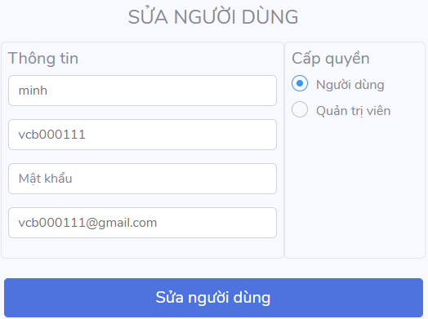

* + - 1. Giao diện trang Sửa người dùng
* Chức năng trên màn hình
  + Nút “Sửa người dùng” dùng để sửa người dùng
    1. Giao diện trang Quản lý nạp tiền

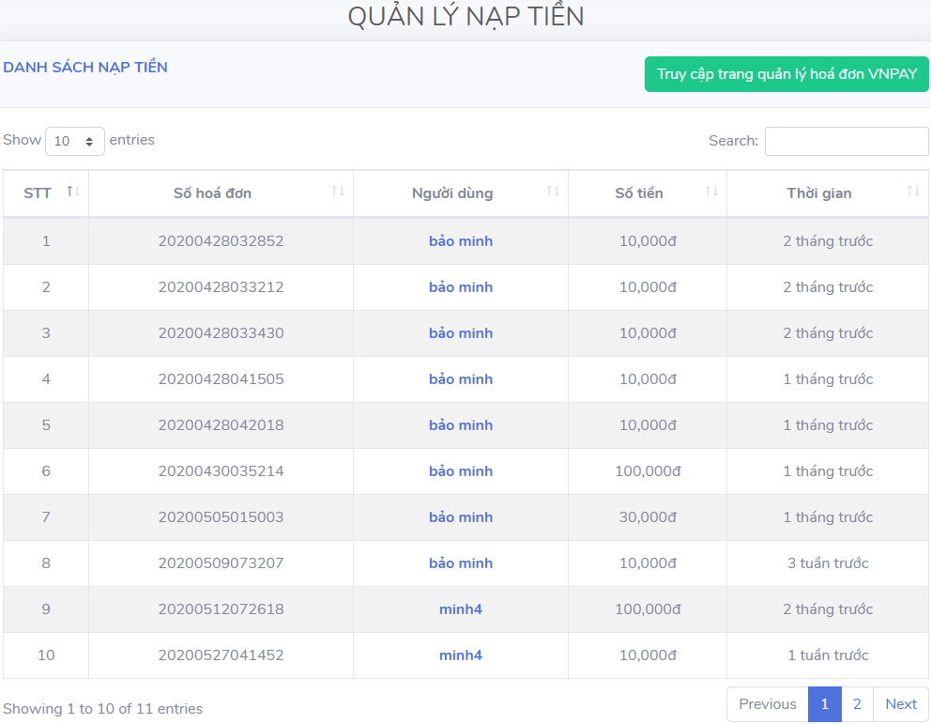

* + - 1. Giao diện trang Quản lý nạp tiền
* Chức năng trên màn hình
  + Nút “Truy cập trang quản lý hoá đơn VNPay” dùng để mở trang VNPay, quản lý doanh thu
  + “bảo minh” dùng để mở trang sửa người dùng
  + “Show 10 entries” dùng để thay đổi số lượng hiển thị trên datatable
  + “Search” dùng để tìm kiếm
  + “Previous [1] [2] Next” dùng để chuyển trang
    1. Giao diện trang Quản lý mua phim

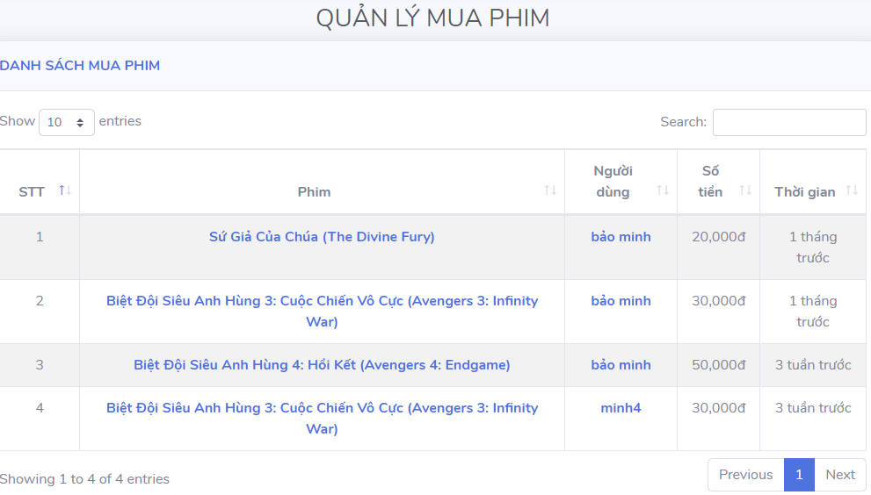

* + - 1. Giao diện trang Quản lý mua phim
* Chức năng trên màn hình
  + “Sứ Giả Của Chúa (The Divine Fury) dùng để mở trang chi tiết phim (user)
  + “bảo minh” dùng để mở trang sửa người dùng
  + “Show 10 entries” dùng để thay đổi số lượng hiển thị trên datatable
  + “Search” dùng để tìm kiếm
  + “Previous [1] [2] Next” dùng để chuyển trang
    1. Giao diện trang Thống kê nạp tiền

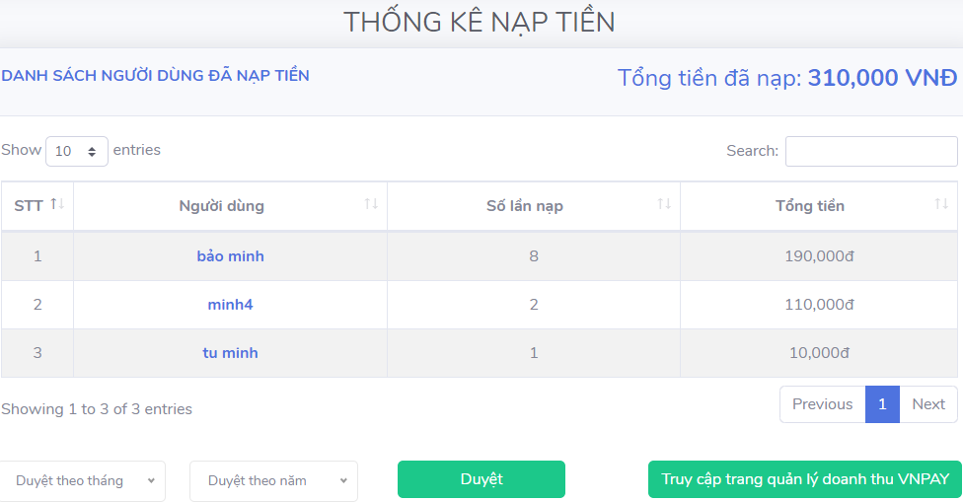

* + - 1. Giao diện trang Thống kê nạp tiền
* Chức năng trên màn hình
  + “bảo minh” dùng để mở trang sửa người dùng
  + “Show 10 entries” dùng để thay đổi số lượng hiển thị trên datatable
  + “Search” dùng để tìm kiếm
  + “Previous [1] [2] Next” dùng để chuyển trang
  + Nút “Truy cập trang quản lý doanh thu VNPay” dùng để mở trang VNPay, quản lý doanh thu
  + Nút “Duyệt” dùng để thống kê theo tháng, năm
    1. Giao diện trang Thống kê doanh thu

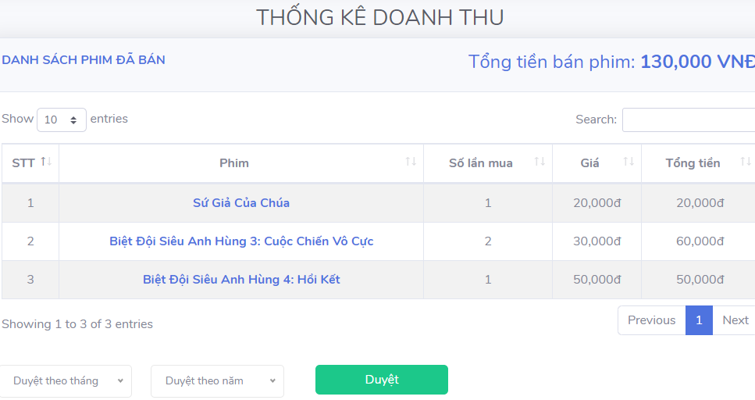

* + - 1. Giao diện trang Thống kê doanh thu
* Chức năng trên màn hình
  + “Sứ Giả Của Chúa” dùng để mở trang chi tiết phim
  + “Show 10 entries” dùng để thay đổi số lượng hiển thị trên datatable
  + “Search” dùng để tìm kiếm
  + “Previous [1] [2] Next” dùng để chuyển trang
  + Nút “Duyệt” dùng để thống kê theo tháng, năm
  1. Giao diện người dùng (User)
     1. Giao diện Trang chủ (chưa đăng nhập)

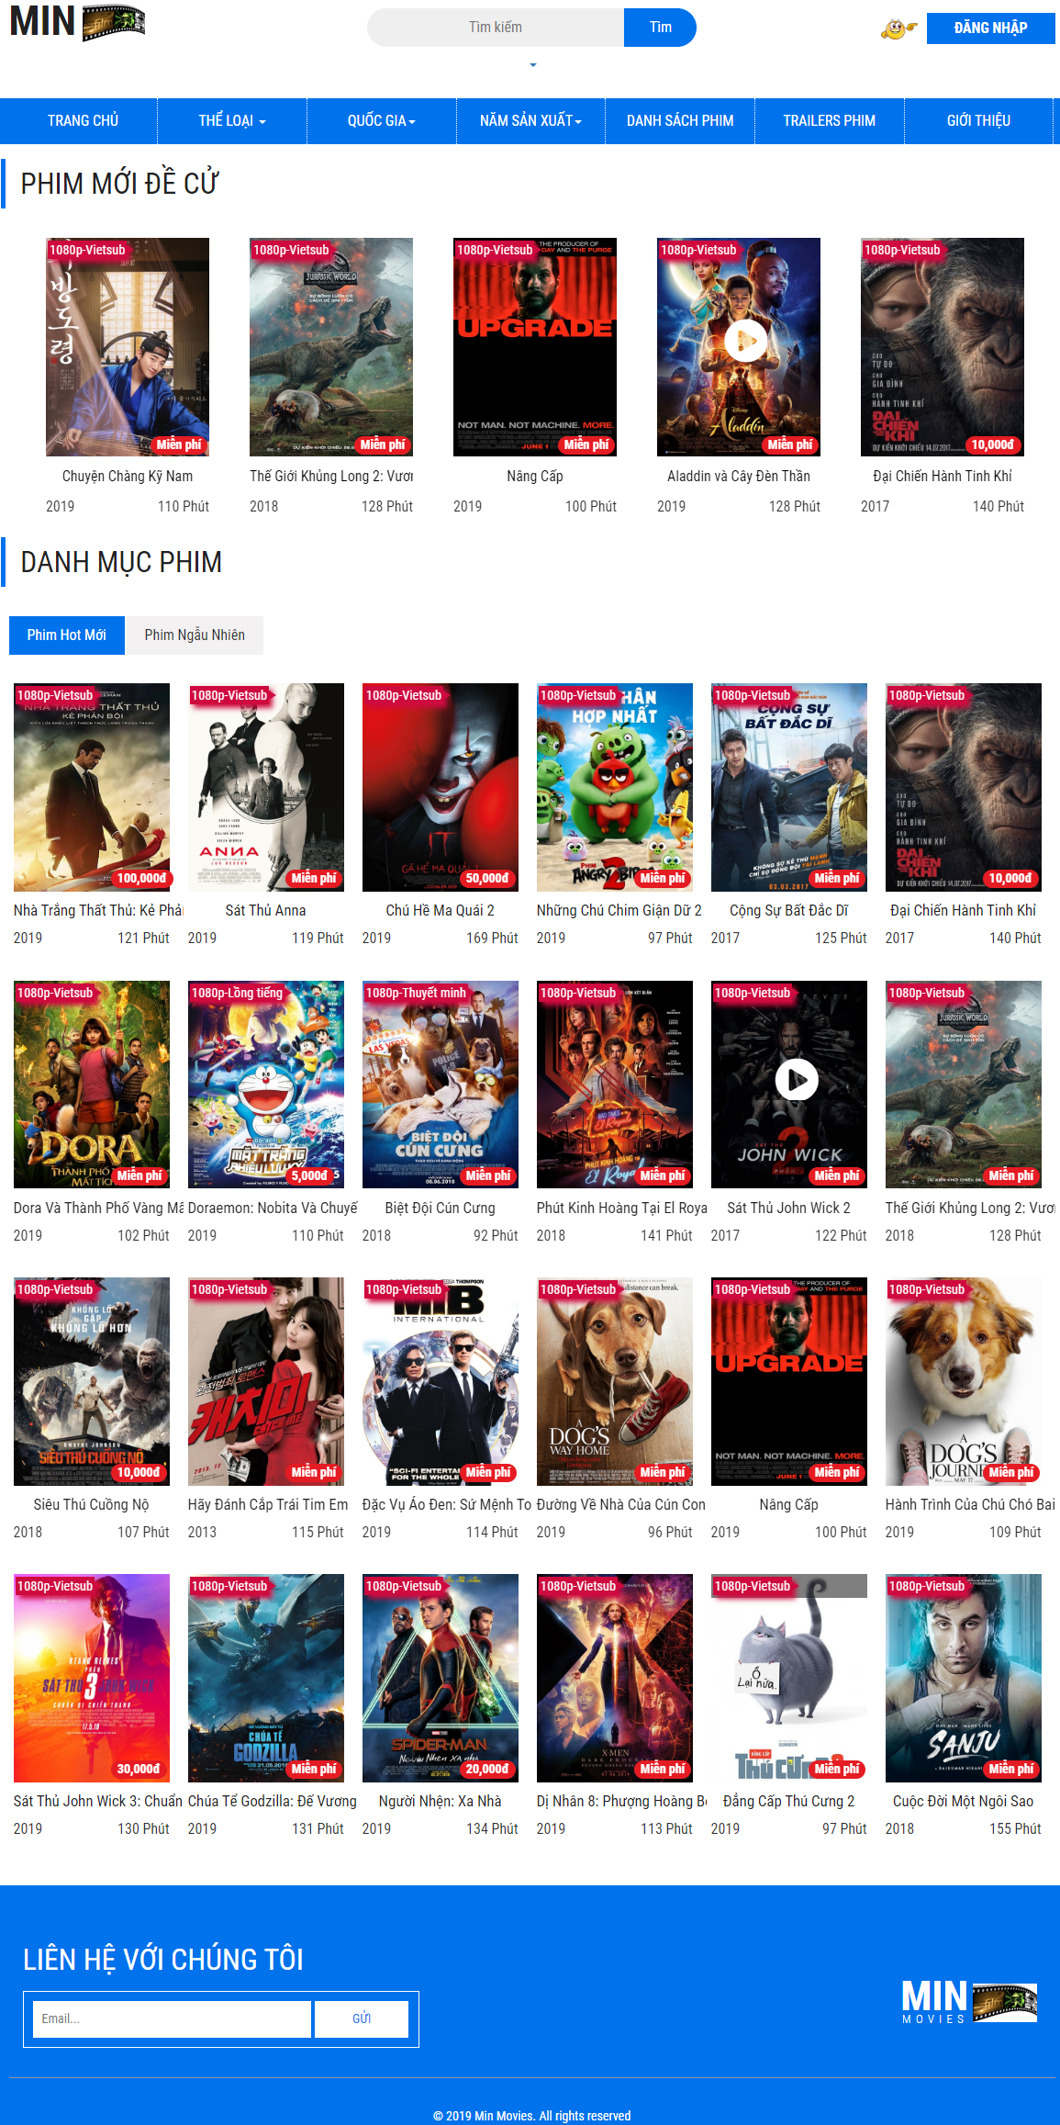

* + - 1. Giao diện Trang chủ (chưa đăng nhập)
* Chức năng trên màn hình
  + Nút “Tìm” dùng để tìm kiếm phim
  + Nút “ĐĂNG NHẬP” dùng để đăng nhập
  + “Trang chủ” dùng để trở về trang chủ
  + “Thể loại” dùng để duyệt phim theo thể loại
  + “Quốc gia” dùng để duyệt phim theo quốc gia
  + “Năm sản xuất” dùng để duyệt phim theo năm sản xuất
  + “Danh sách phim” dùng để xem danh sách tất cả phim có trên hệ thống
  + “Trailers phim” dùng để xem trailer phim mới cập nhật
  + “Giới thiệu” dùng để xem thông tin về website
  + “Phim Ngẫu Nhiên” dùng để hiển thị phim ngẫu nhiên
  + Hình phim, tên phim, dùng để mở trang chi tiết phim
    1. Giao diện Trang chủ (đã đăng nhập)

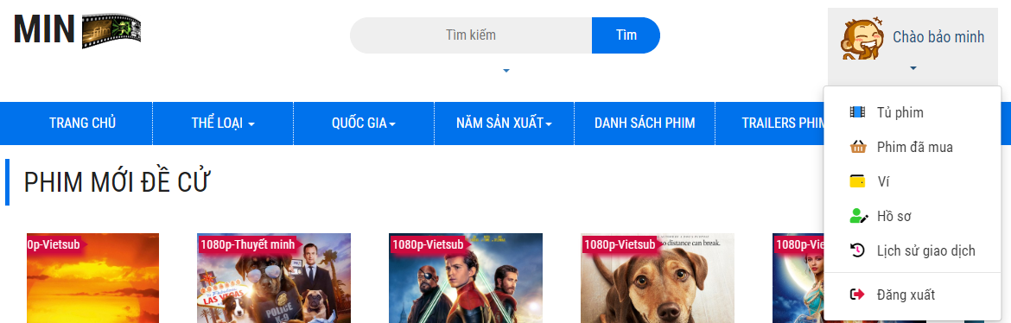

* + - 1. Giao diện Trang chủ (đã đăng nhập)
* Chức năng trên màn hình
  + “Tủ phim” dùng để mở tủ phim
  + “Phim đã mua” dùng để xem tất cả phim đã mua
  + “Ví” dùng để xem số dư trong ví và nạp tiền vào ví
  + “Hồ sơ” dùng để xem và sửa hồ sơ, mật khẩu
  + “Lịch sử giao dịch” dùng để xem lịch sử nạp ví và mua phim
  + “Đăng xuất” dùng để đăng xuất khỏi hệ thống
    1. Giao diện trang Đăng nhập

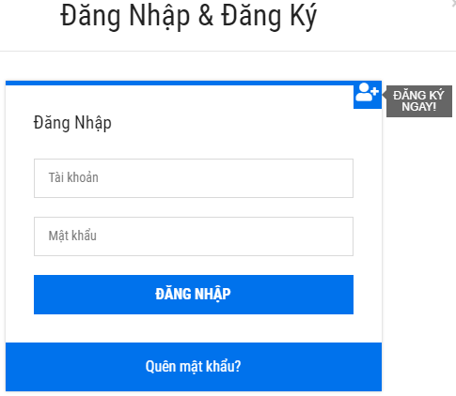

* + - 1. Giao diện trang Đăng nhập
* Chức năng trên màn hình
  + “ĐĂNG KÝ NGAY” dùng để mở trang đăng ký tài khoản mới
  + “ĐĂNG NHẬP” dùng để đăng nhập
  + “Quên mật khẩu” dùng để mở trang quên mật khẩu
    1. Giao diện trang Đăng ký

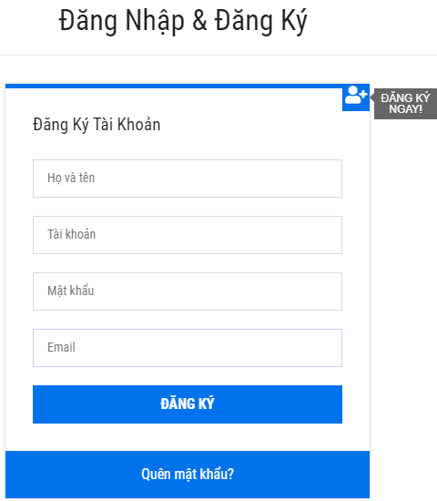

* + - 1. Giao diện trang Đăng nhập User
* Chức năng trên màn hình
  + “ĐĂNG KÝ” dùng để đăng ký tài khoản mới
  + “Quên mật khẩu” dùng để mở trang quên mật khẩu
    1. Giao diện trang Quên mật khẩu

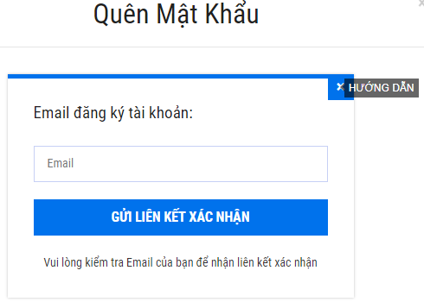

* + - 1. Giao diện trang Quên mật khẩu
* Chức năng trên màn hình
  + “GỬI LIÊN KẾT XÁC NHẬN” dùng để gửi liên kết xác nhận đến email
  + “HƯỚNG DẪN” dùng để mở trang hướng dẫn
    1. Giao diện trang Hướng dẫn

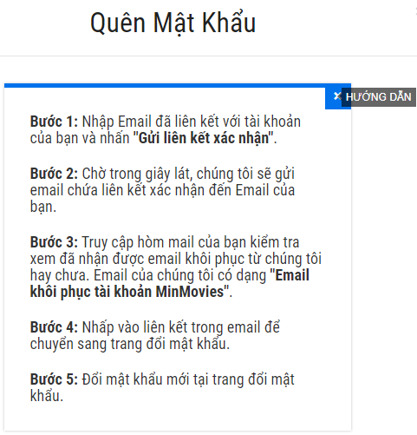

* + - 1. Giao diện trang hướng dẫn
    1. Giao diện trang Đặt lại mật khẩu

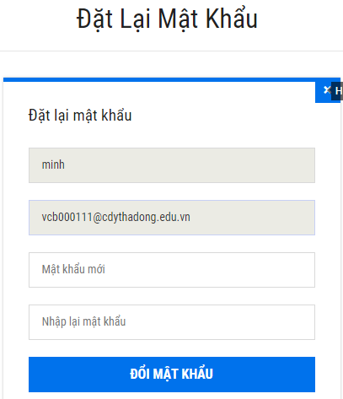

* + - 1. Giao diện trang Đặt lại mật khẩu
* Chức năng trên màn hình
  + “ĐỔI MẬT KHẨU” dùng để thay đổi mật khẩu
    1. Giao diện trang Phim theo thể loại

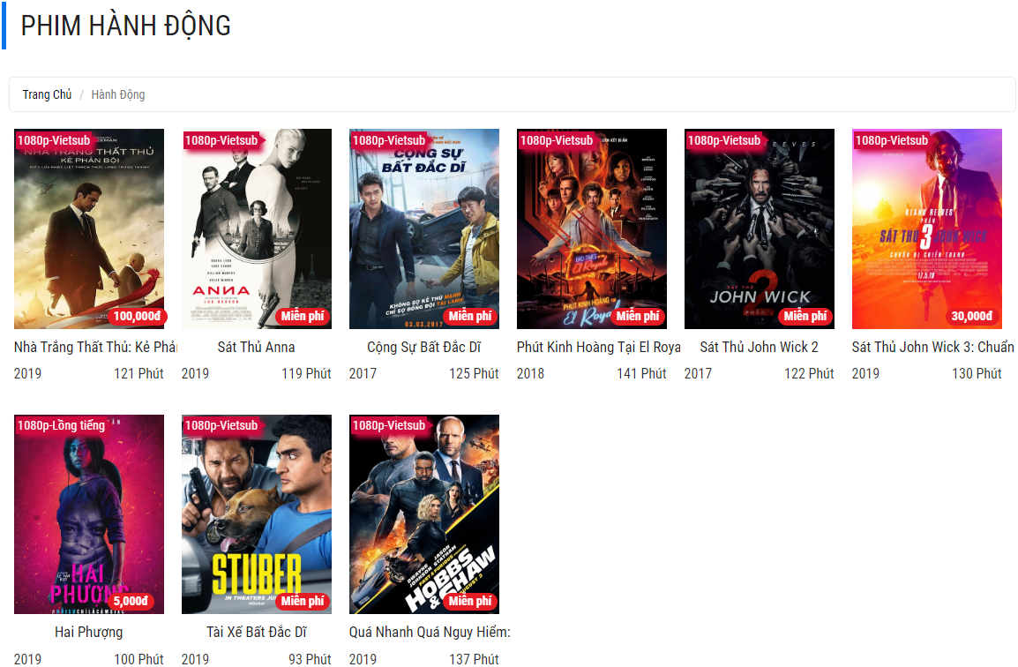

* + - 1. Giao diện trang Phim theo thể loại
* Chức năng trên màn hình
  + “Trang chủ” dùng để trở về trang chủ
  + Hình phim, tên phim, dùng để mở trang chi tiết phim
  + [1] [2] dùng để chuyển trang
    1. Giao diện trang Phim theo quốc gia

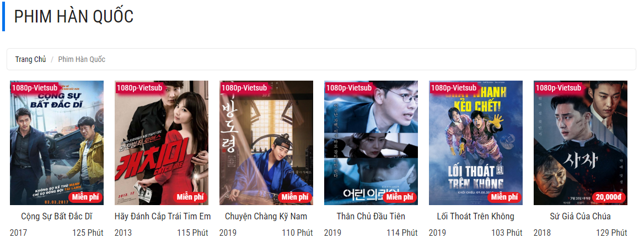

* + - 1. Giao diện trang Phim theo quốc gia
* Chức năng trên màn hình
  + “Trang chủ” dùng để trở về trang chủ
  + Hình phim, tên phim, dùng để mở trang chi tiết phim
  + [1] [2] dùng để chuyển trang
    1. Giao diện trang Phim theo năm sản xuất

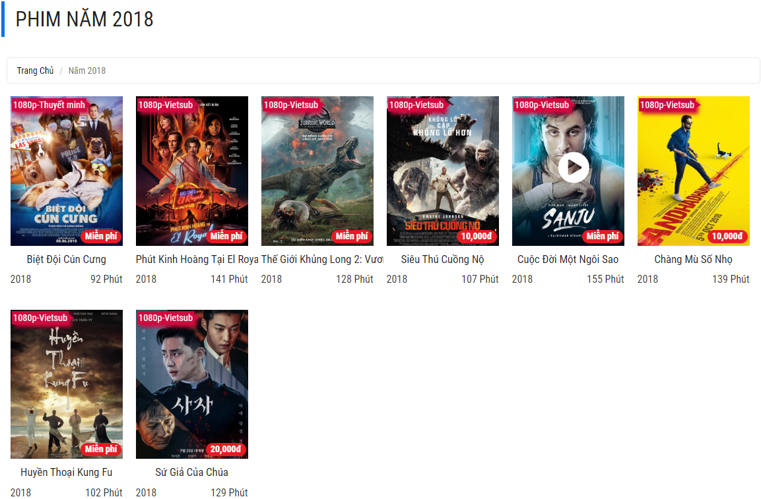

* + - 1. Giao diện trang Phim theo năm sản xuất
* Chức năng trên màn hình
  + “Trang chủ” dùng để trở về trang chủ
  + Hình phim, tên phim, dùng để mở trang chi tiết phim
  + [1] [2] dùng để chuyển trang
    1. Giao diện trang Danh sách phim

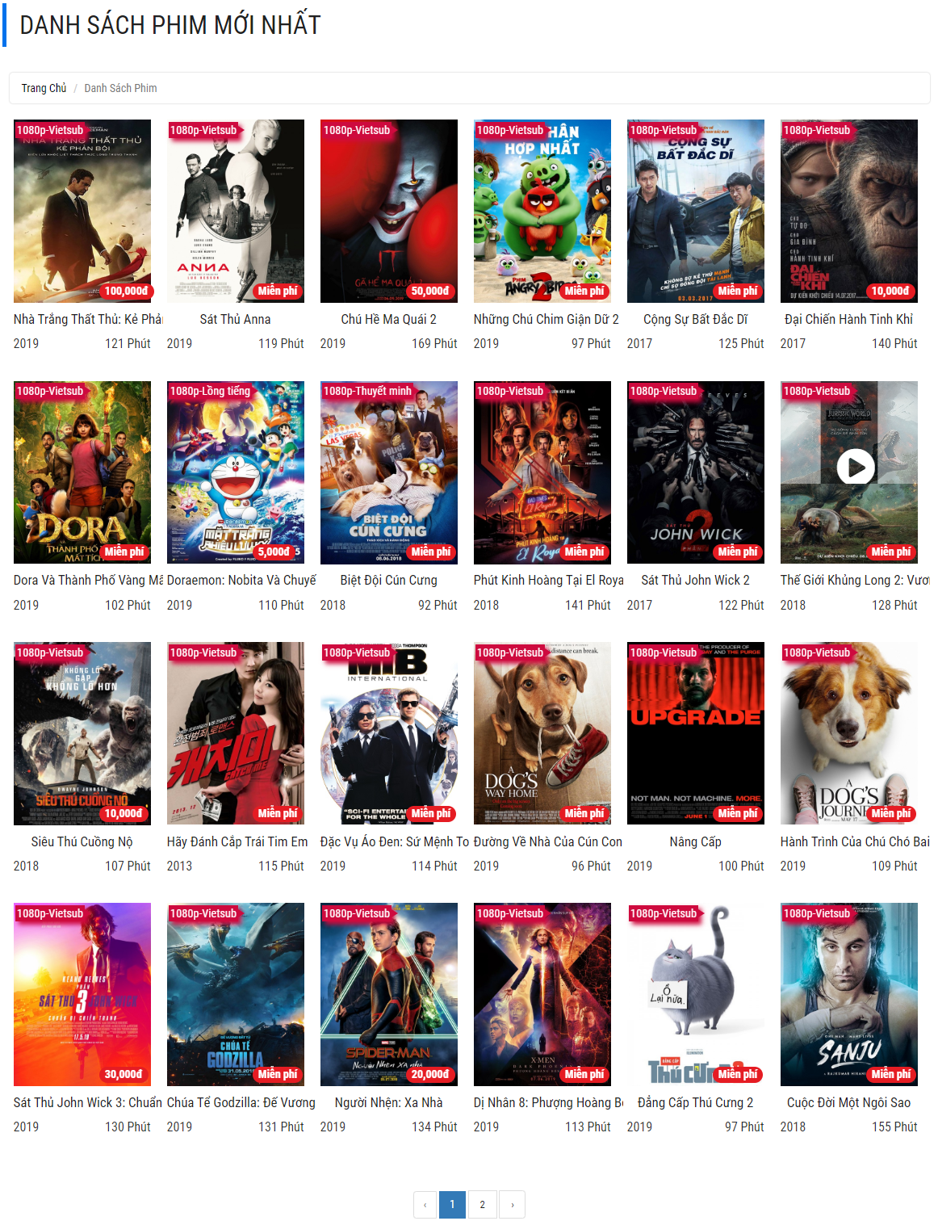

* + - 1. Giao diện trang Danh sách phim
* Chức năng trên màn hình
  + “Trang chủ” dùng để trở về trang chủ
  + Hình phim, tên phim, dùng để mở trang chi tiết phim
  + [1] [2] dùng để chuyển trang
    1. Giao diện trang Trailers phim

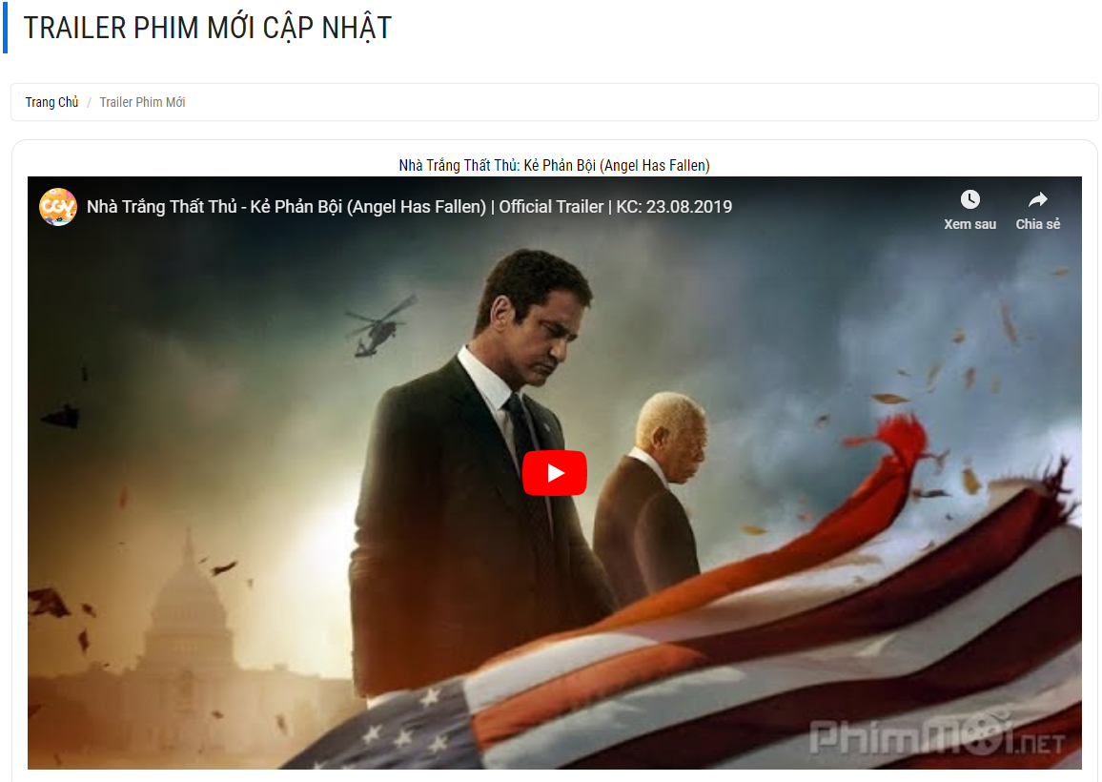

* + - 1. Giao diện trang Trailers phim
* Chức năng trên màn hình
  + “Trang chủ” dùng để trở về trang chủ
  + Tên phim dùng để mở trang chi tiết phim
  + [1] [2] dùng để chuyển trang
    1. Giao diện trang Giới thiệu



* + - 1. Giao diện trang Giới thiệu
* Chức năng trên màn hình
  + “Trang chủ” dùng để trở về trang chủ
    1. Giao diện trang Chi tiết phim (miễn phí)

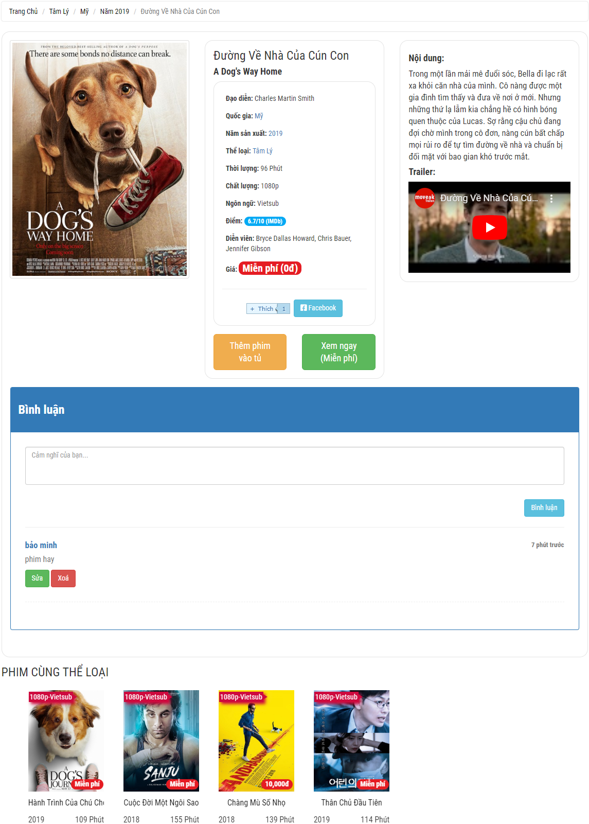

* + - 1. Giao diện trang Chi tiết phim (miễn phí)
* Chức năng trên màn hình
  + “Trang chủ” dùng để trở về trang chủ
  + “Tâm lý” dùng để duyệt phim theo thể loại
  + “Mỹ” dùng để duyệt phim theo quốc gia
  + “2019” dùng để duyệt phim theo năm sản xuất
  + Nút “Play” dùng để xem trailer phim
  + Nút “Thích” dùng để thích phim
  + Nút “Facebook” dùng để chia sẻ phim lên Facebook
  + Nút “Thêm vào tủ” dùng để thêm phim vào tủ phim
  + Nút “Mua ngay” dùng để mua phim
  + Nút “Bình luận” dùng để bình luận
  + Nút “Sửa Xoá” dùng để sửa hoặc xoá bình luận
    1. Giao diện trang Chi tiết phim (có phí)

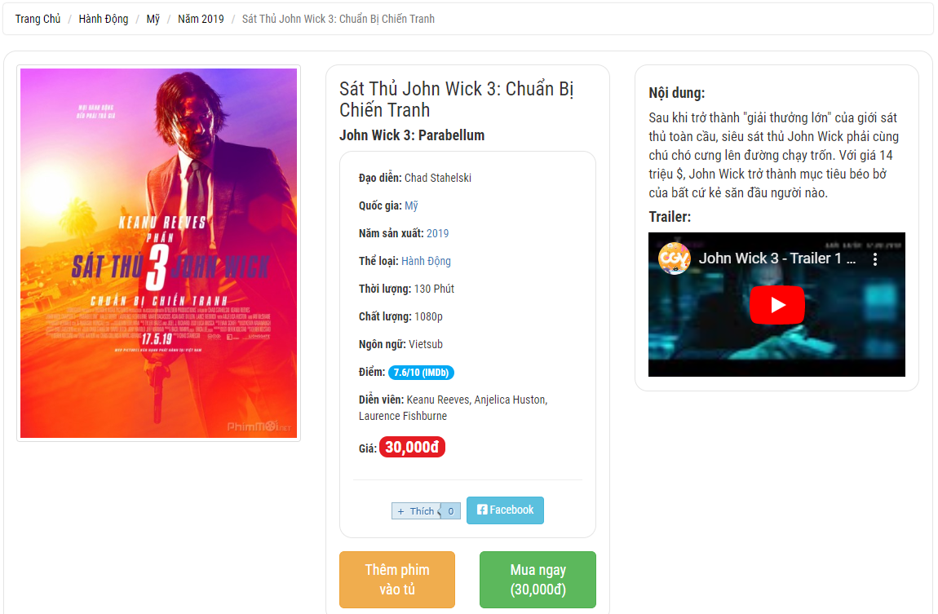

* + - 1. Giao diện trang Chi tiết phim (có phí)
* Chức năng trên màn hình
  + Nút “Xem ngay” dùng để mở trang xem phim
    1. Giao diện trang Mua phim

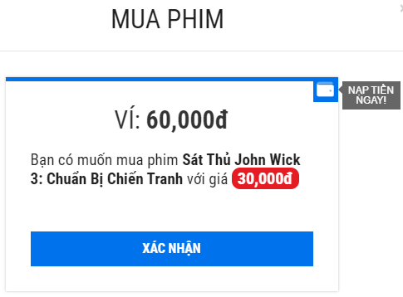

* + - 1. Giao diện trang Mua phim
* Chức năng trên màn hình
  + Nút “NẠP TIỀN NGAY” dùng để mở trang nạp tiền vào ví
  + Nút “XÁC NHẬN” dùng để xác nhận mua phim
    1. Giao diện trang Sửa bình luận

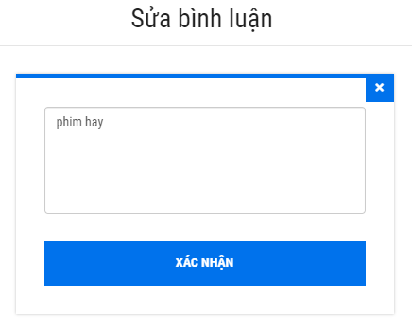

* + - 1. Giao diện trang Sửa bình luận
* Chức năng trên màn hình
  + Nút “XÁC NHẬN” dùng để xác nhận sửa bình luận
    1. Giao diện trang Xem phim

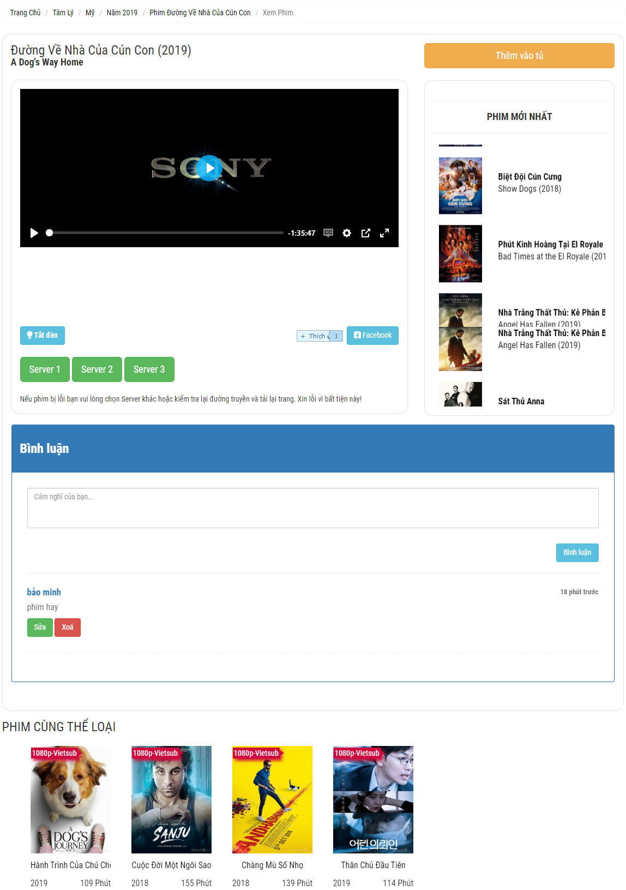

* + - 1. Giao diện trang Xem phim
* Chức năng trên màn hình
  + “Trang chủ” dùng để trở về trang chủ
  + “Tâm lý” dùng để duyệt phim theo thể loại
  + “Mỹ” dùng để duyệt phim theo quốc gia
  + “2019” dùng để duyệt phim theo năm sản xuất
  + Tên phim dùng để truy cập trang chi tiết phim
  + Nút “Play” dùng để xem phim
  + Nút “Tắt đèn” dùng để chuyển sang chế độ tập trung xem phim
  + Nút “Thích” dùng để thích phim
  + Nút “Facebook” dùng để chia sẻ phim lên Facebook
  + Nút “Thêm vào tủ” dùng để thêm phim vào tủ phim
  + Nút “Server” dùng để đổi server
  + Nút “Bình luận” dùng để bình luận
  + Nút “Sửa Xoá” dùng để sửa hoặc xoá bình luận
    1. Giao diện trang Tủ phim

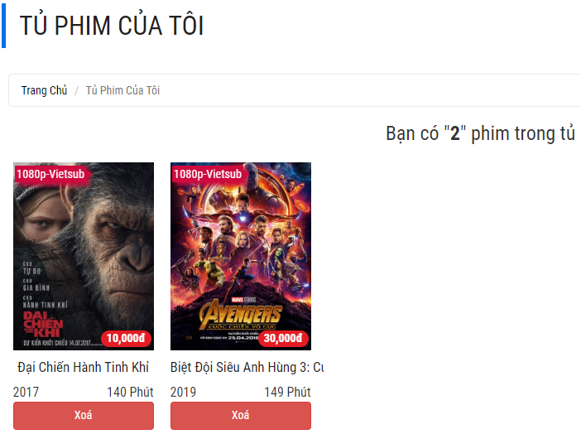

* + - 1. Giao diện trang Tủ phim
* Chức năng trên màn hình
  + “Trang chủ” dùng để trở về trang chủ
  + Hình ảnh, tên phim dùng để duyệt mở trang chi tiết phim
  + Nút “Xoá” dùng để xoá phim khỏi tủ phim
  + [1] [2] dùng để chuyển trang
    1. Giao diện trang Phim đã mua

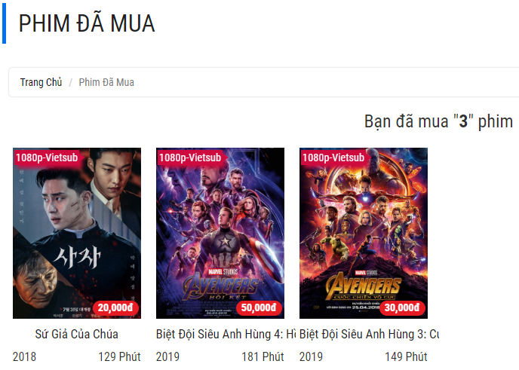

* + - 1. Giao diện trang Phim đã mua
* Chức năng trên màn hình
  + “Trang chủ” dùng để trở về trang chủ
  + Hình ảnh, tên phim dùng để duyệt mở trang chi tiết phim
  + [1] [2] dùng để chuyển trang
    1. Giao diện trang Ví

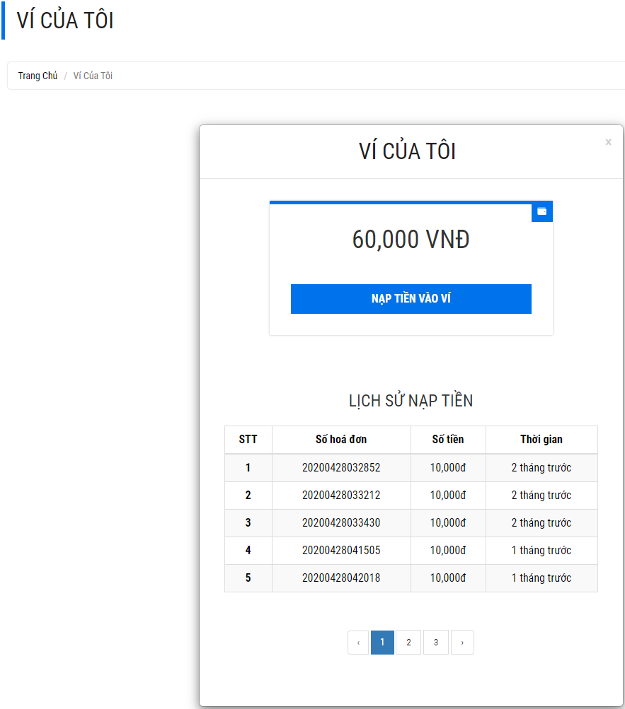

* + - 1. Giao diện trang Ví
* Chức năng trên màn hình
  + “Trang chủ” dùng để trở về trang chủ
  + “NẠP TIỀN VÀO VÍ” dùng để mở trang nạp tiền
  + [1] [2] dùng để chuyển trang
    1. Giao diện trang Nạp tiền vào ví

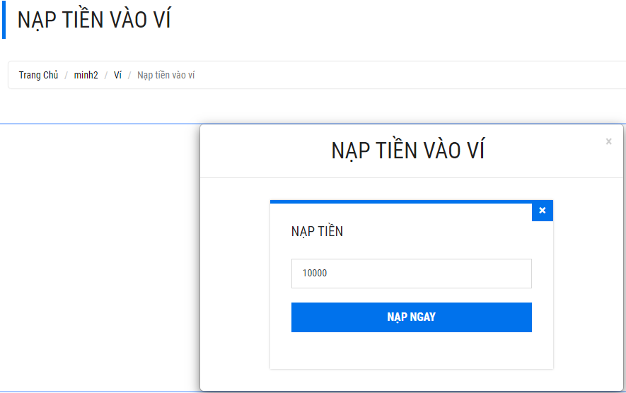

* + - 1. Giao diện trang Nạp tiền vào ví
* Chức năng trên màn hình
  + “Trang chủ” dùng để trở về trang chủ
  + “minh2” dùng để mở hồ sơ người dùng
  + “Ví” dùng để mở trang Ví
  + “NẠP NGAY” dùng để mở trang nạp tiền VNPay
    1. Giao diện trang Hồ sơ

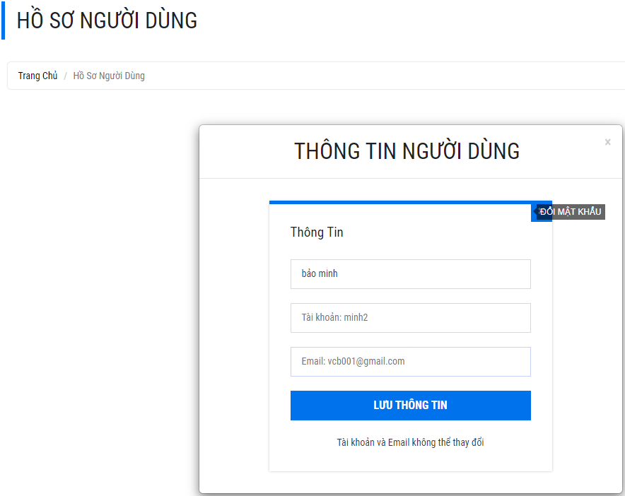

* + - 1. Giao diện trang Hồ sơ
* Chức năng trên màn hình
  + “Trang chủ” dùng để trở về trang chủ
  + “ĐỔI MẬT KHẨU” dùng để đổi mật khẩu người dùng
  + “LƯU THÔNG TIN” dùng để lưu thông tin sau khi sửa
  + “NẠP NGAY” dùng để mở trang nạp tiền VNPay
    1. Giao diện trang Đổi mật khẩu

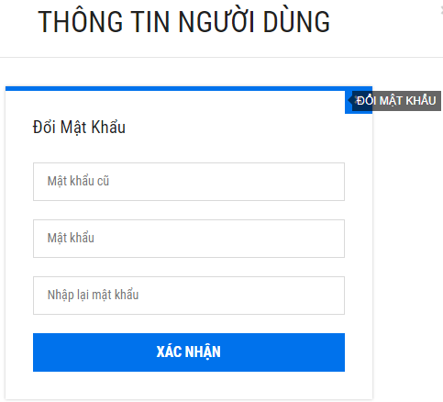

* + - 1. Giao diện trang Đổi mật khẩu
* Chức năng trên màn hình
  + “Xác nhận” dùng để xác nhận đổi mật khẩu
    1. Giao diện trang Lịch sử giao dịch

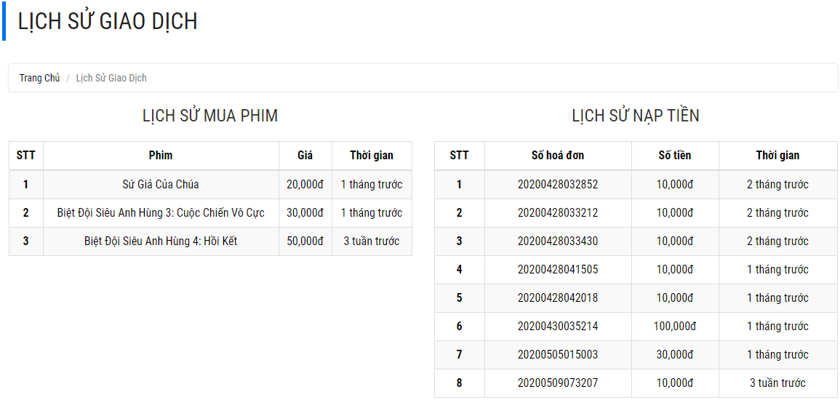

* + - 1. Giao diện trang Lịch sử giao dịch
* Chức năng trên màn hình
  + “Trang chủ” dùng để trở về trang chủ
  + [1] [2] dùng để chuyển trang
    1. Giao diện trang Tìm kiếm

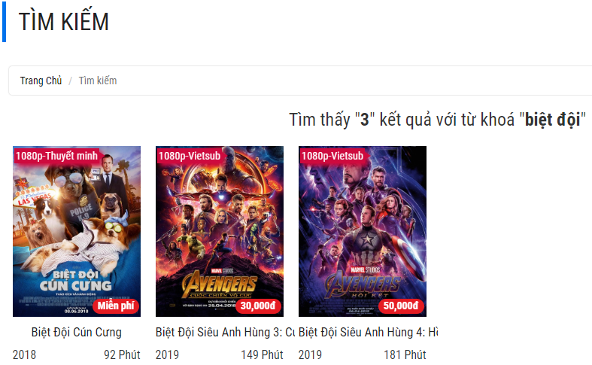

* + - 1. Giao diện trang Tìm kiếm
* Chức năng trên màn hình
  + “Trang chủ” dùng để trở về trang chủ
  + Hình ảnh, tên phim dùng để truy cập trang chi tiết phim
  + [1] [2] dùng để chuyển trang
    1. Giao diện Gợi ý tìm kiếm

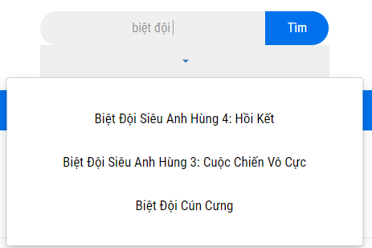

* + - 1. Giao diện Gởi ý tìm kiếm
* Chức năng trên màn hình
  + Hình ảnh, tên phim dùng để truy cập trang chi tiết phim

KẾT LUẬN

1. Đánh giá kết quả

Xây dựng được một hệ thống xem phim tương đối hoàn chỉnh với các chức năng chính như: xem phim, tủ phim, mua phim, bình luận, thích, chia sẻ,...

Hệ thống hỗ trợ tốt cho quản trị viên quản lý website tốt hơn với các chức năng như: quản lý danh mục, phim, người dùng, giao dịch, xem thống kê,...

Giao diện trực quan, dễ sử dụng, cung cấp đầy đủ thông tin phim. Cập nhật phim mới thường xuyên

Đảm bảo quyền sử dụng, quyền riêng tư và tính bảo mật đối với thông tin của người dùng

2. Hướng phát triển

Ngày nay với sự phát triển không ngừng nghỉ của công nghệ và kỹ thuật thì việc nâng cấp hệ thống để không bị lạc hậu là điều hiển nhiên. Đối với website MinMovies cũng vậy, nếu có cơ hội và thời gian thì sau đây là những điều mà hệ thống MinMovies cần được phát triển thêm:

* Tích hợp đăng nhập Google và Facebook vào hệ thống để giúp cho khách hàng có thể tự do đăng nhập và tạo sự thuận tiện hơn cho khách hàng
* Tích hợp thêm Chat Box giúp cho khách hàng trao đổi trực tiếp với quản trị viên
* Tối ưu giao diện cho các thiết bị di động
* Gợi ý phim khác khi kết thúc phim ngay trên player tương tự như Youtube
* Mở rộng hệ thống, thêm phim bộ vào website vì hiện tại website chỉ có phim lẻ

TÀI LIỆU THAM KHẢO

**Tài liệu tiếng Việt:**

1. Dương Kiều Hoa, Tôn Thất Hòa An (2006), Giáo Trình Phân Tích Hệ Thống Hướng Đối Tượng Với UML, NXB Đại học Quốc gia TPHCM.

**Tài liệu tiếng Anh:**

1. Kevin Yank (2012), PHP & MySQL Novice to Ninja: The Easy Way to Build Your Own Database Driven Website Fifth Edition.
2. Bill Kech (2017), Laravel 5.4 For Beginners, NXB LeanPub.

**Website:**

1. https://iviettech.vn/viettech/1351-sequence-diagram-ban-ve-tuan-tu.html, Tìm hiểu cách vẽ sequence diagram – Tham khảo ngày 1/6/2020
2. https://www.howkteam.vn/course/phan-tich-thiet-ke-phan-mem/tao-luoc-do-use--case-trong-pttkpm-1415, Tìm hiểu cách vẻ sơ đồ Use case – Tham khảo ngày 31/5/2020
3. https://sandbox.vnpayment.vn/apis/docs/huong-dan-tich-hop/, Tìm hiểu cách tích hợp thanh toán trực tuyến VNPay vào website – Tham khảo ngày 25/4/2020.
4. https://laravel.com/: Tìm hiểu về Laravel Framework – Suốt quá trình.
5. https://www.php.net/: Tìm hiểu về PHP – Tham khảo ngày 24/4/2020.